Chapitre 8 (Comparaison de 2 moyennes, obs couplées, 2 proportions et 2 variances )
Deux Moyennes
Cas | Critères |  |  |  |  |  |  |  |  |  |  |  | Statistique - ecart reduit |  |  |  |  |  | Règle de décision
Cas 1 | Populations normales, et σ₁² et σ₂² connues |  |  |  | 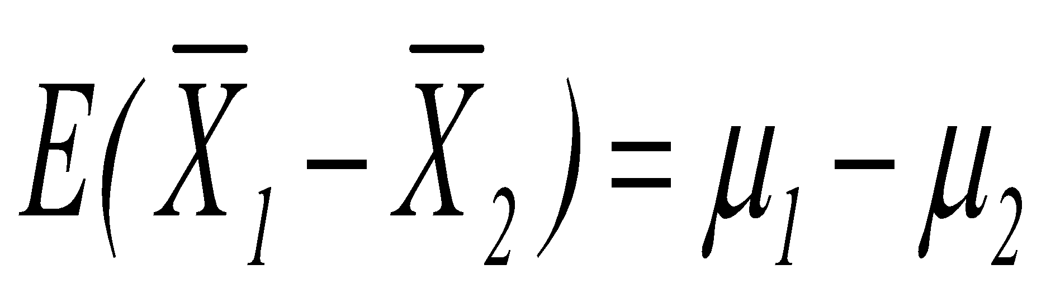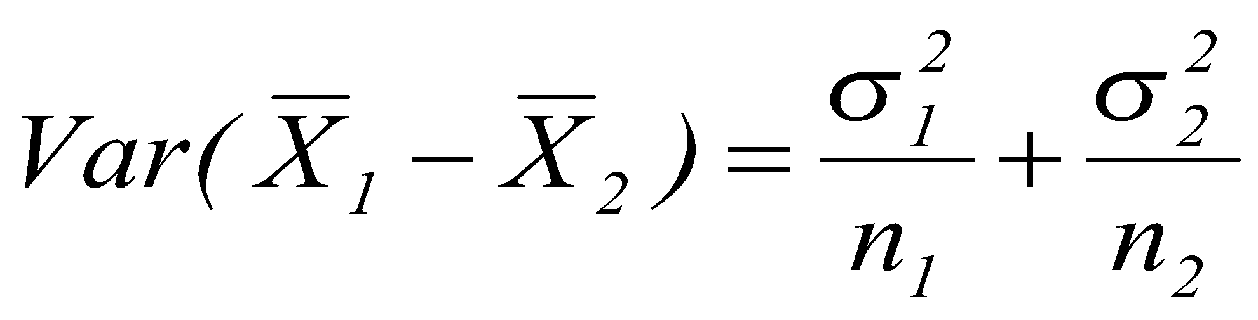 |  |  |  |  |  |  |  | 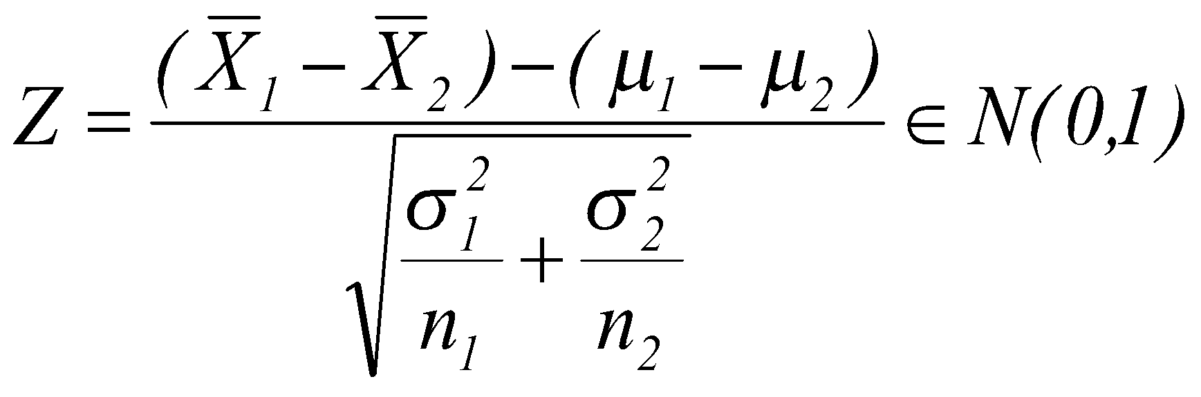 |  |  |  |  |  | 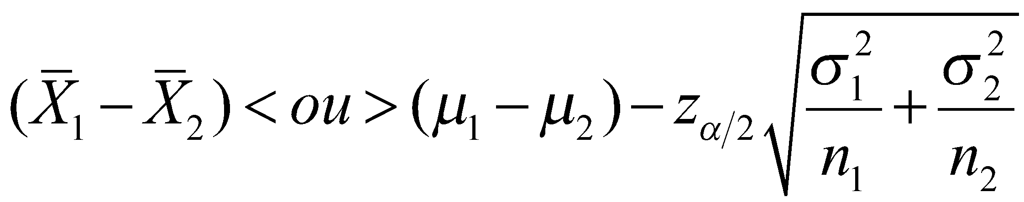
Cas 2 | Grands échantillons,  n₁et n₂ ≥ 30 |  |  |  | 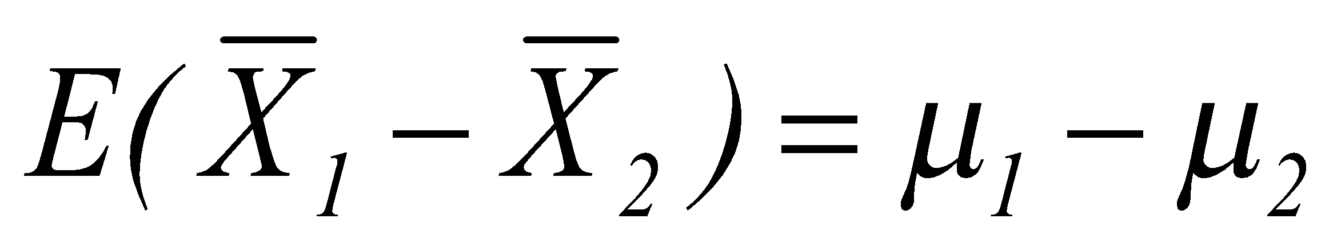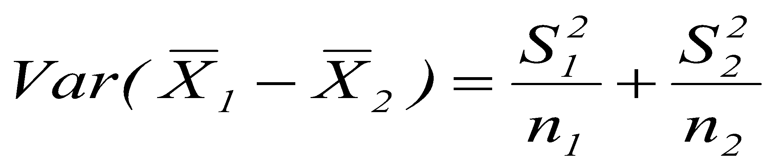 |  |  |  |  |  |  |  | 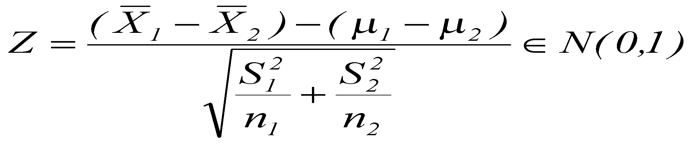 |  |  |  |  |  | 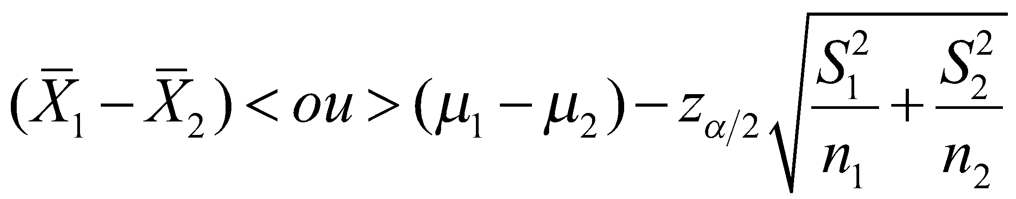
Cas 3 | Populations normales, σ₁² et σ₂² inconnues mais supposées égales |  |  |  | 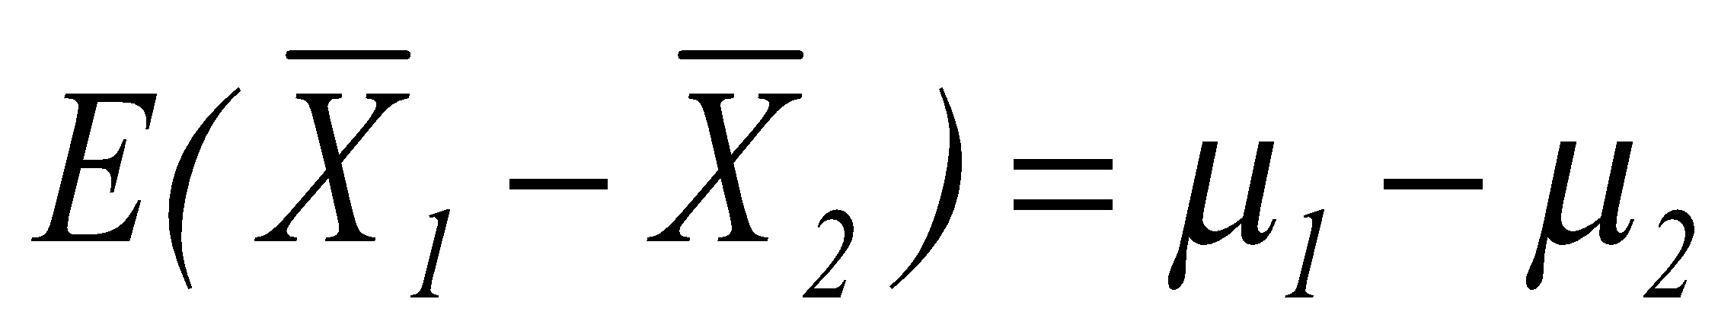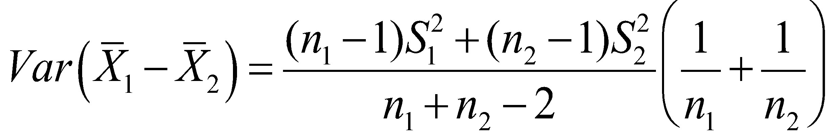 |  |  |  |  |  |  |  | 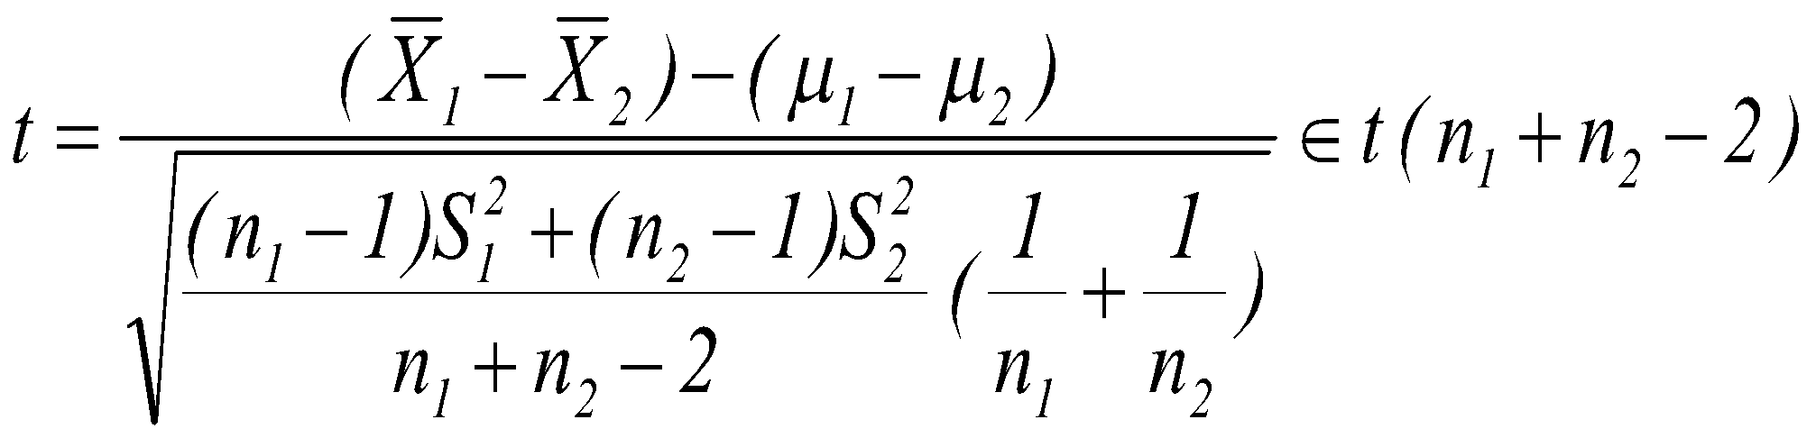 |  |  |  |  |  | 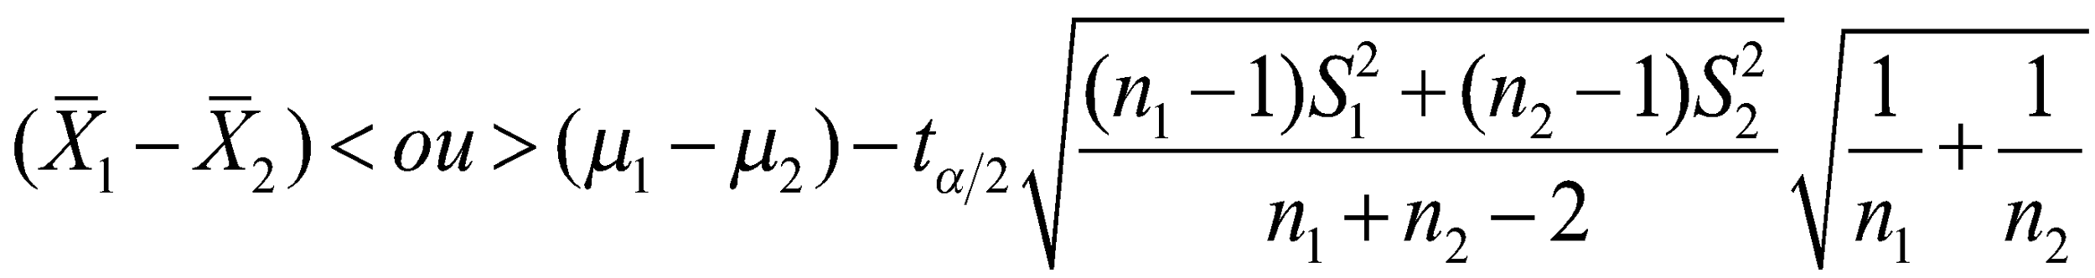
Observations couplées ( On veut calculé les moyennes de 2 caractères de la meme unités)
Cas |  | D = différence |  |  |  |  |  |  |  |  |  |  |  |  |  |  | Statistique |  |  |  | Règle de décision
Cas 1  H0 : Mu = 0  H1 : Mu d < > 0 |  | 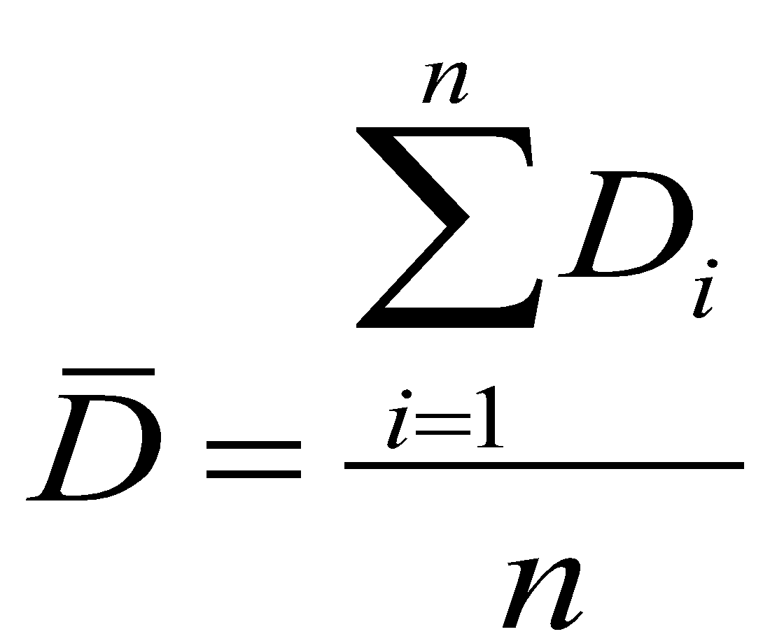est un estimateur de m_{D} …. D = Diff  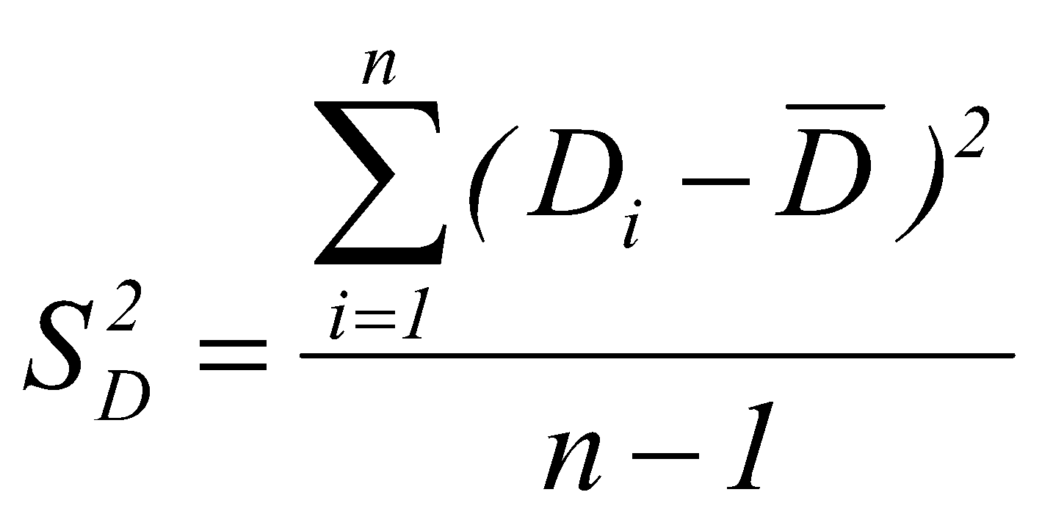  est un estimateur de s_{D}²  Mu = 0 si pas donnée |  |  |  |  |  |  |  |  |  | Population normale, et s_{D}² connue |  |  |  |  | 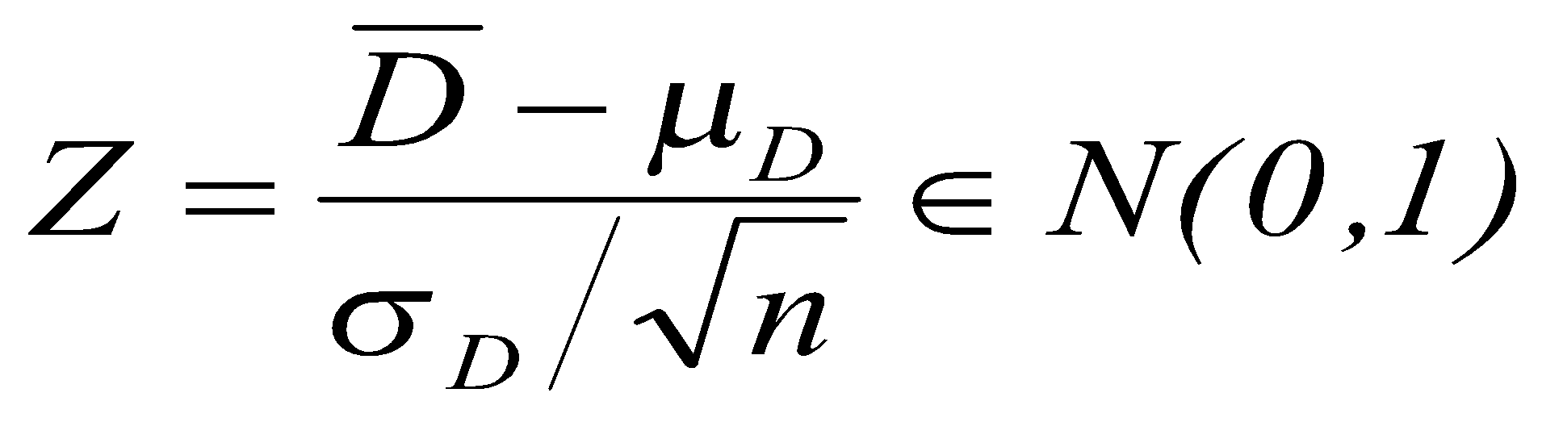 |  |  |  | 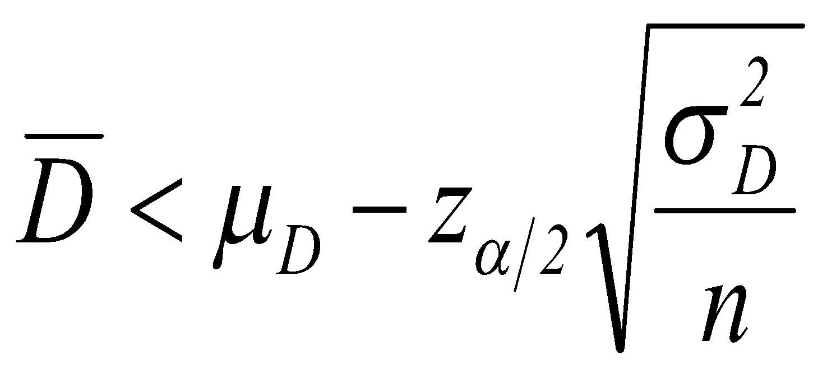
Cas 2 |  |  |  |  |  |  |  |  |  |  |  | Grand échantillon, n ≥ 30 |  |  |  |  | 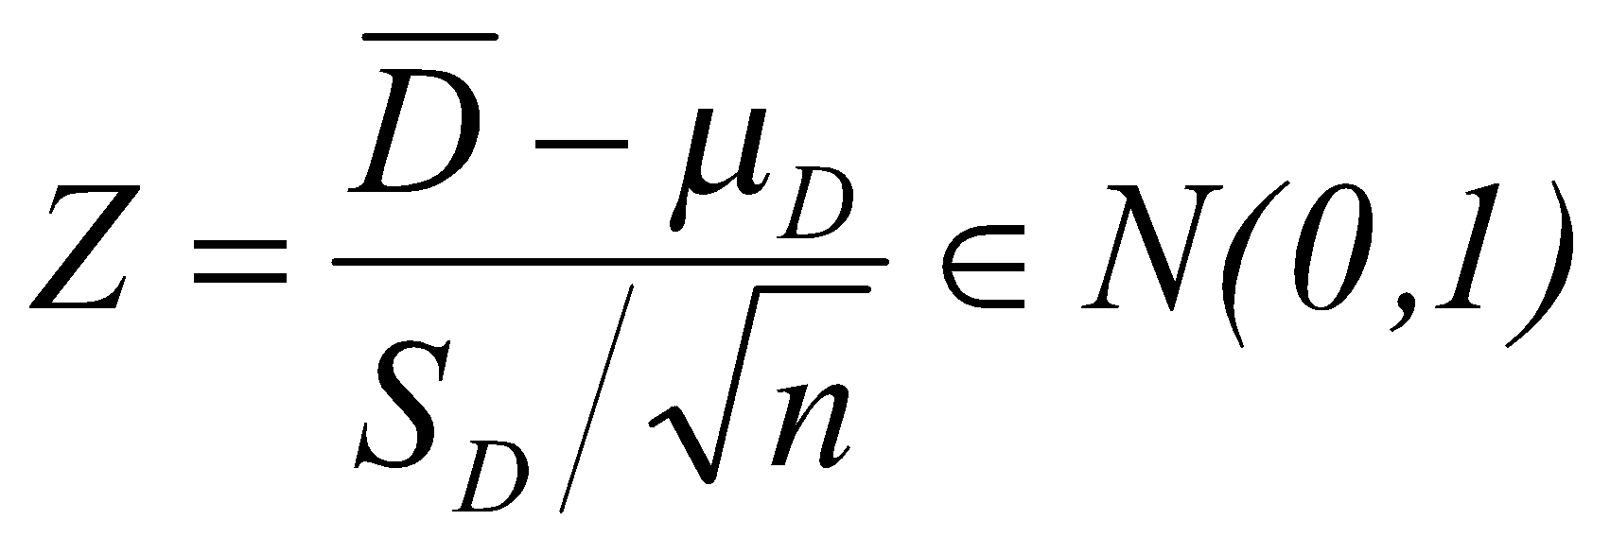 |  |  |  | 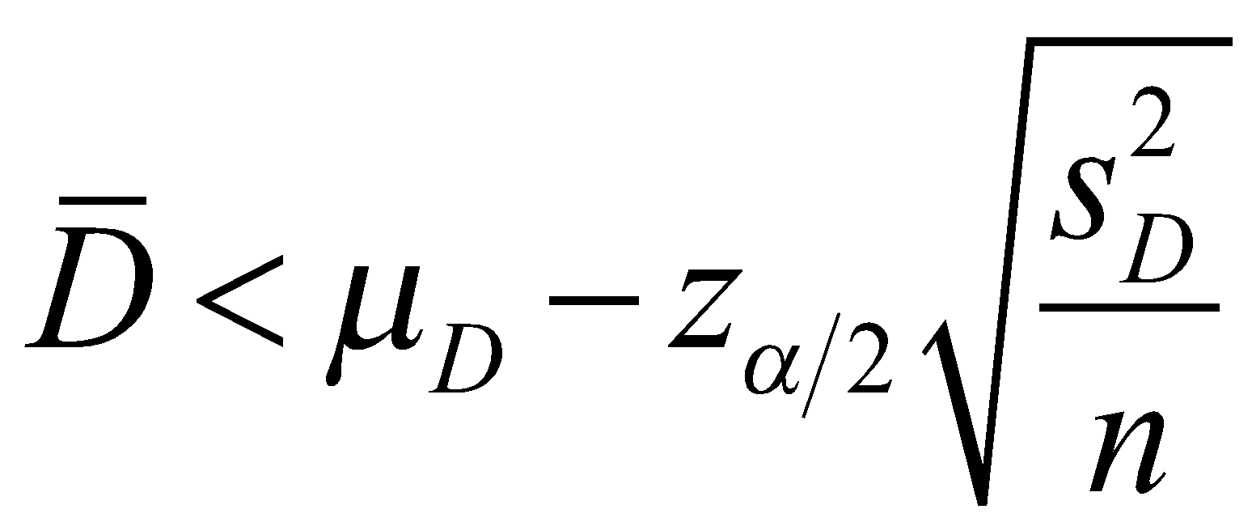
Cas 3 |  |  |  |  |  |  |  |  |  |  |  | Population normale, s_{D}² inconnue, et n est petit |  |  |  |  | 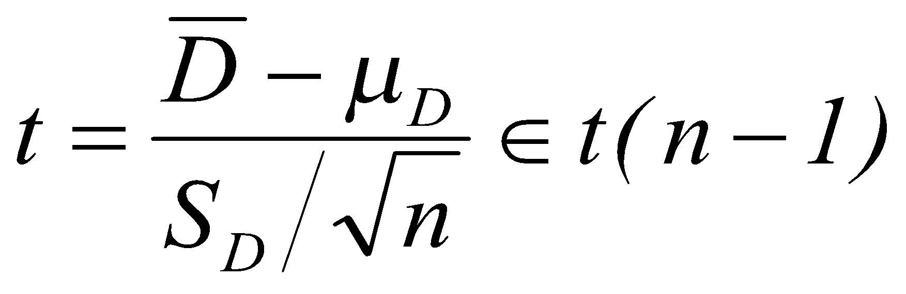 |  |  |  | 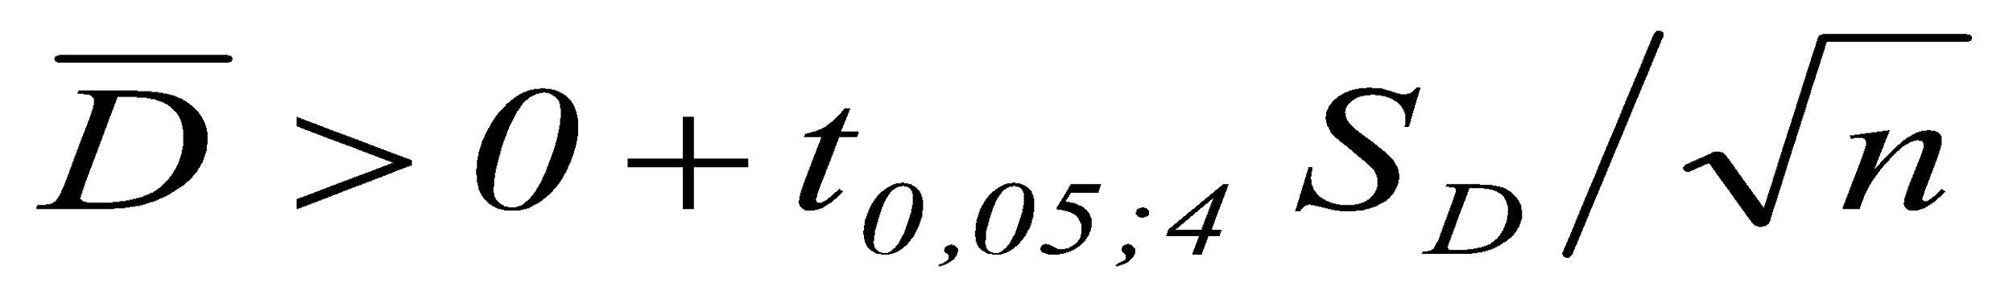
Deux proportions (%)
C'est quoi et les conditions |  |  |  |  |  |  |  |  |  |  |  |  |  | Estimer P et la Statistique |  |  |  |  | Règle de décision ex (bilatéral) : H₁: p₁ - p₂ ¹ 0
- On désir comparer la proportion de succès (p₁ - p₂) entre les deux pop  Conditions : n1 et n2 grand, 2 vari aléatoire Bernoulli et n1p1, n2p2, n1(1-p1), n2(1-p2) soient tous > 5 |  |  |  |  |  | 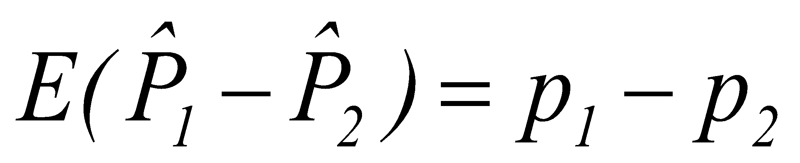  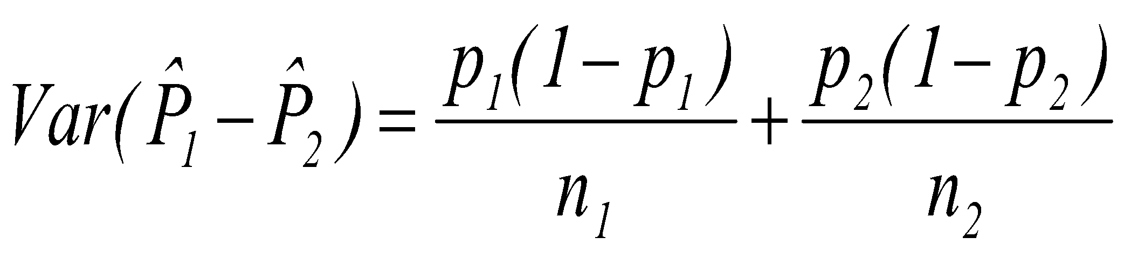 |  |  |  |  |  |  |  | 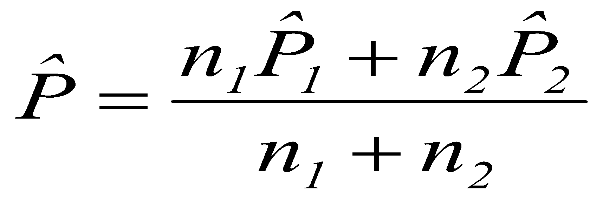 --- » pour stat  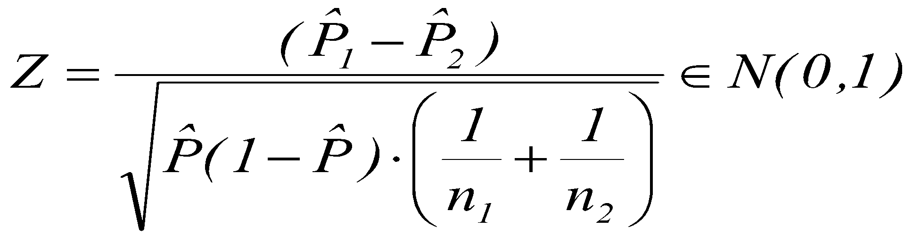 |  |  |  |  | Rejeter H₀ si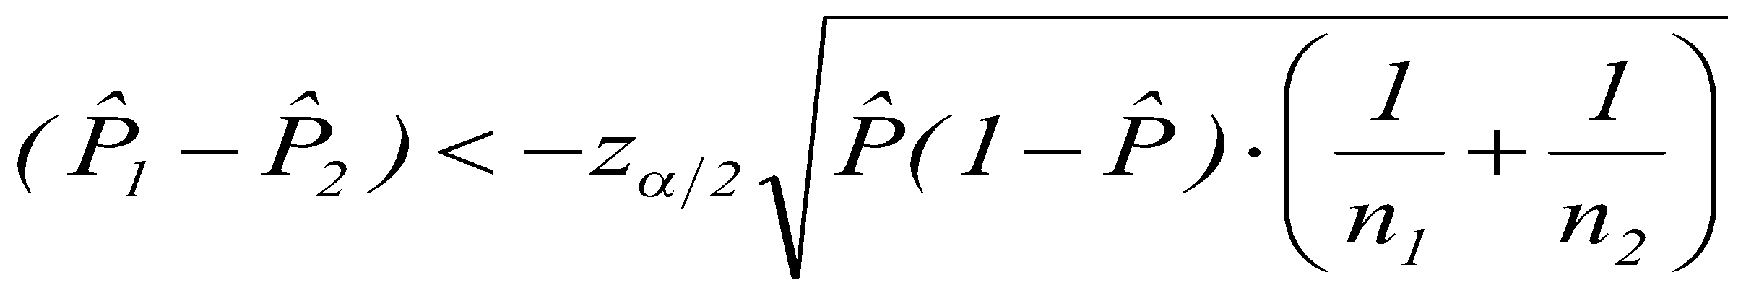  Ou si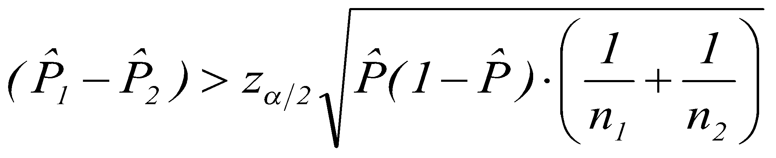
Test sur 2 variances pour Fisher
 |  |  |  | Statistique |  |  |  |  |  | H₀ |  |  |  |  | La règle de décision: (bilat) H₁: s₁²/ s₂² ¹ 1 |  |  |  |  |  |  | Excel
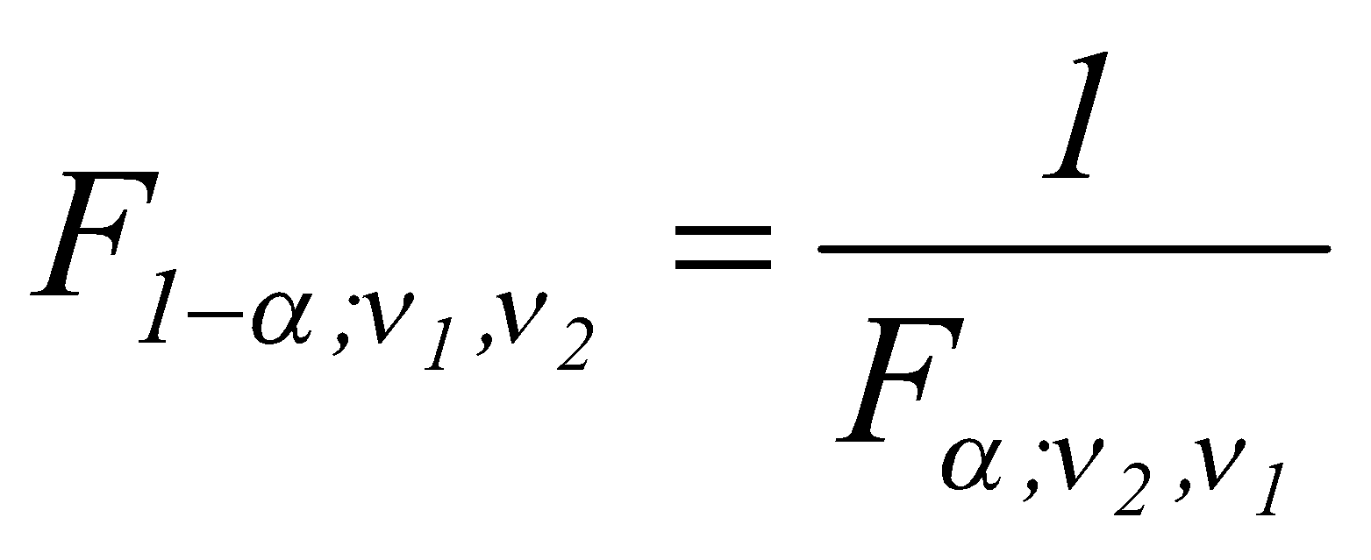  H0 : σ²₁ = σ²₂ , H1 : σ²₁ ≠ σ²₂ |  |  |  | 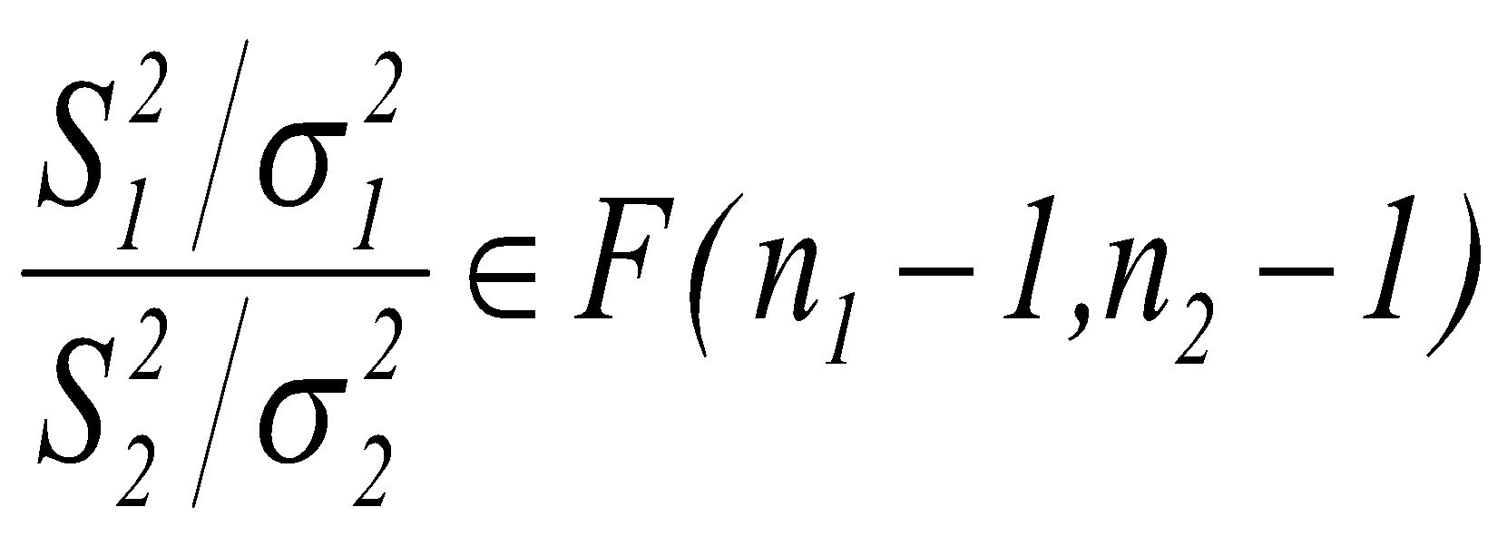 |  |  |  |  |  | 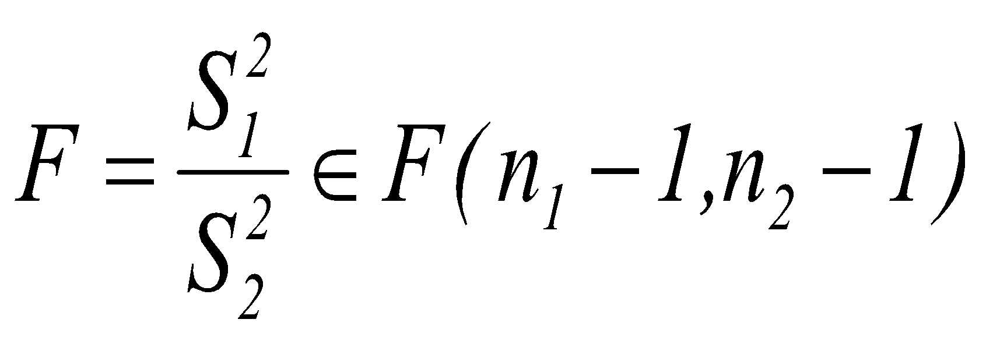 |  |  |  |  | Rejeter H₀ si 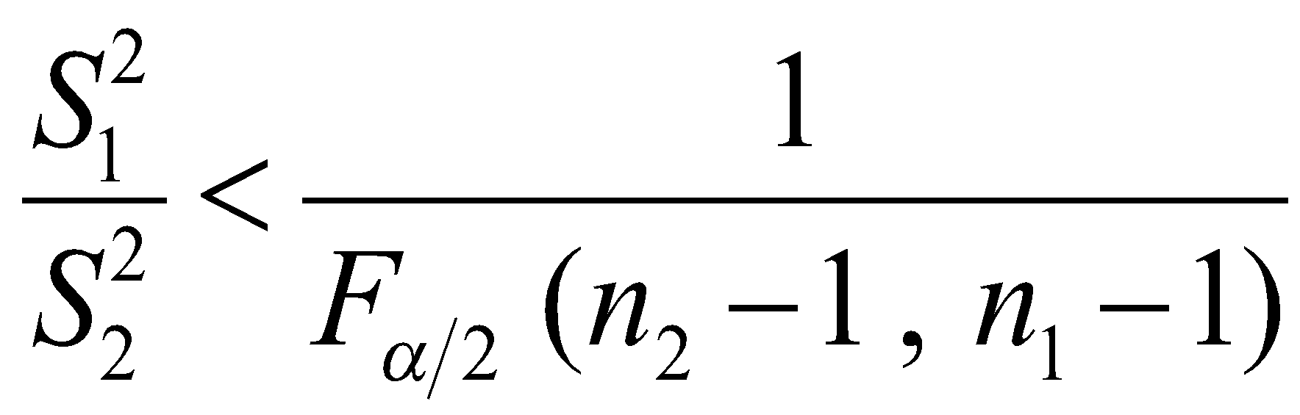 ou si 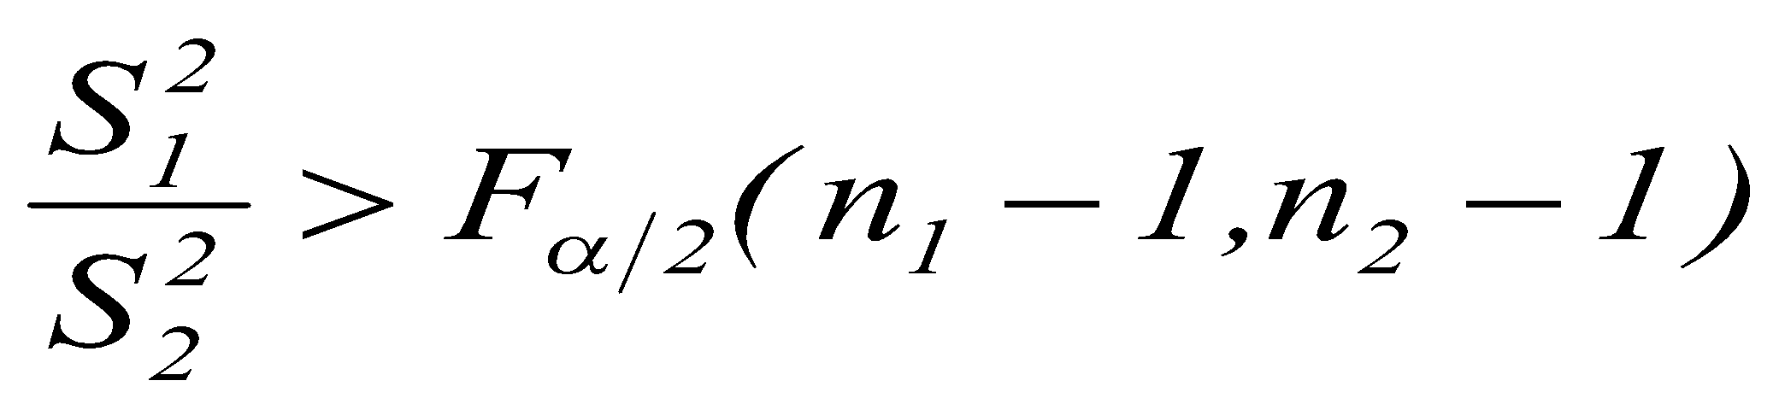 |  |  |  |  |  |  | Excel : INVERSE.LOI.F(α;ν₁;ν₂)  Deux pop normale de variances connues
Chapitre 9 ( Tests d’ajustements)
Test d’ajustement (tab croisé) – Tester l’indépendance
 |  |  |  |  |  |  |  |  | Tableau croisé - Contingence |  |  |  |  |  |  | Hypothèse et Conditions du test |  |  |  | Calcul et détermination des fréqu. théo. Sous l’hyp. de l’ind.
 |  |  |  |  |  |  |  |  |  |  |  |  |  |  |  | - H₀: les deux caractères X et Y sont indépendants  - H₁: les deux caractères X et Y ne sont pas indépendants  - Échantillon aléatoire de taille n  - Les fréquences théoriques sont supérieures ou égales à 5 |  |  |  | 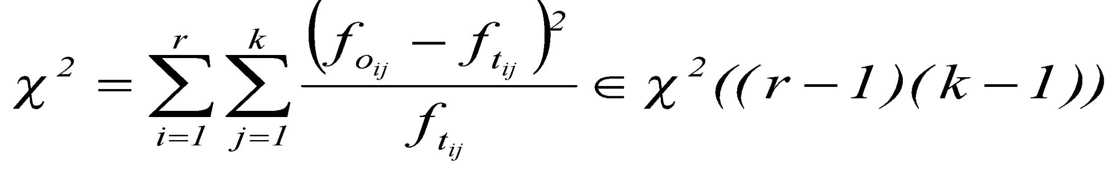  ^ X²Critique ^=X² Théorique  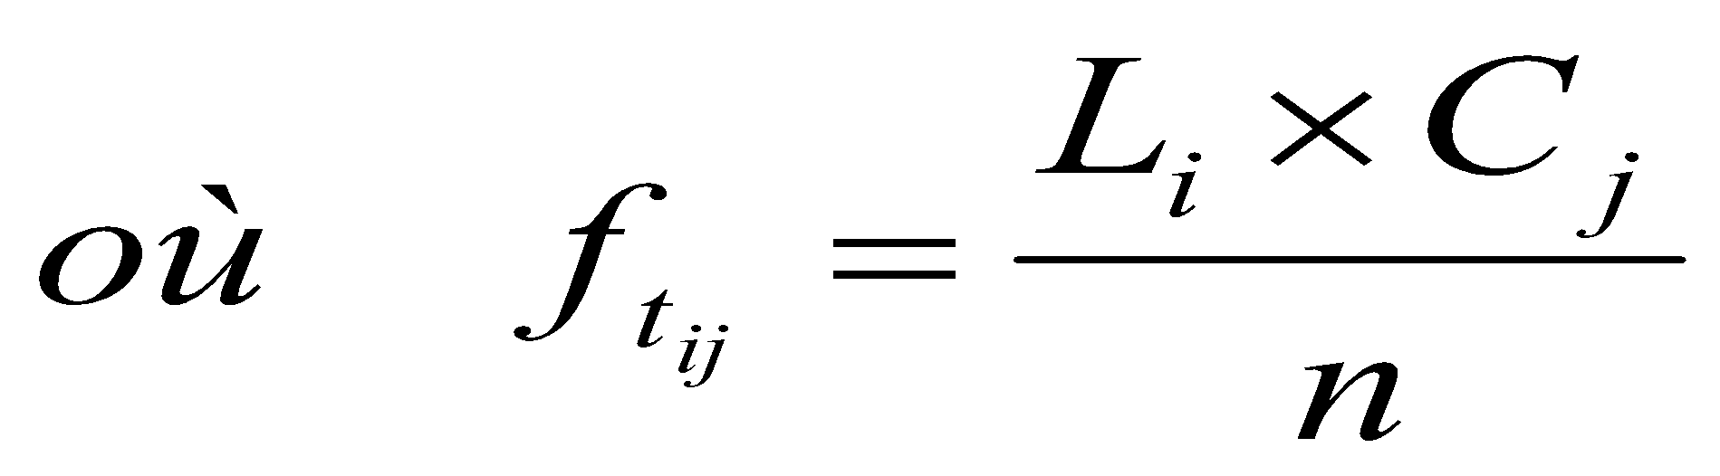  Au seuil de sig, la val critique X² est X² _{α; (r-1)(k-1),}  On rejete H₀ Si X² > X² α; (r-1)(k-1) (lien de dépendance)
  i,j | Foij | Ftij (Foij x %)  n x p | Foif + Ftij | (Foij+Ftij)^2 | (Foij+Ftij)^2/Ftij
  X | Y  B₁ B₂ … B_{k} | TL
  A₁  A₂  ...  A_{r} | F_{o11} F_{o12} … F_{o1k}  F_{o21} F_{o22} … F_{o2k}  … … … …  F_{or1} F_{or2} … F_{ork} | L₁  L₂  …  L_{r}
  TC | C₁ C₂ … C_{k} | n
Coeffde contin V (Cramer) |  |  |  |  |  |  |  |  |  |  |  | Test d’ajustement analyse
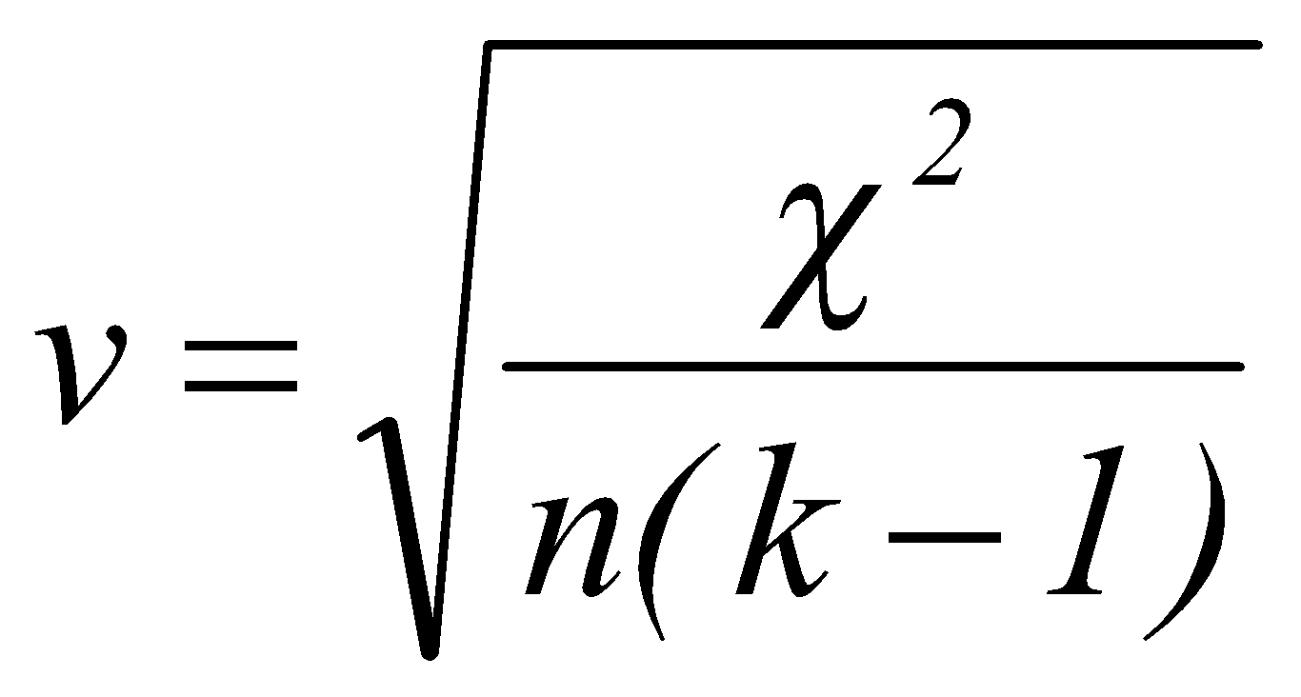  k = minimum {r,k}  0 ≤ v ≤ 1  khi deu obsérvé et non critique  détermine si il y a une forte ou faible corrélation |  |  | Ho : les observations proviennent de la distribution théorique f(x ; q)  H1: les observations ne proviennent pas de la distribution théorique f(x ; q)  Cond : Alé, grand (n ³ 50), tel que les F_{ti} > 5. Peut regrouper extrimités.  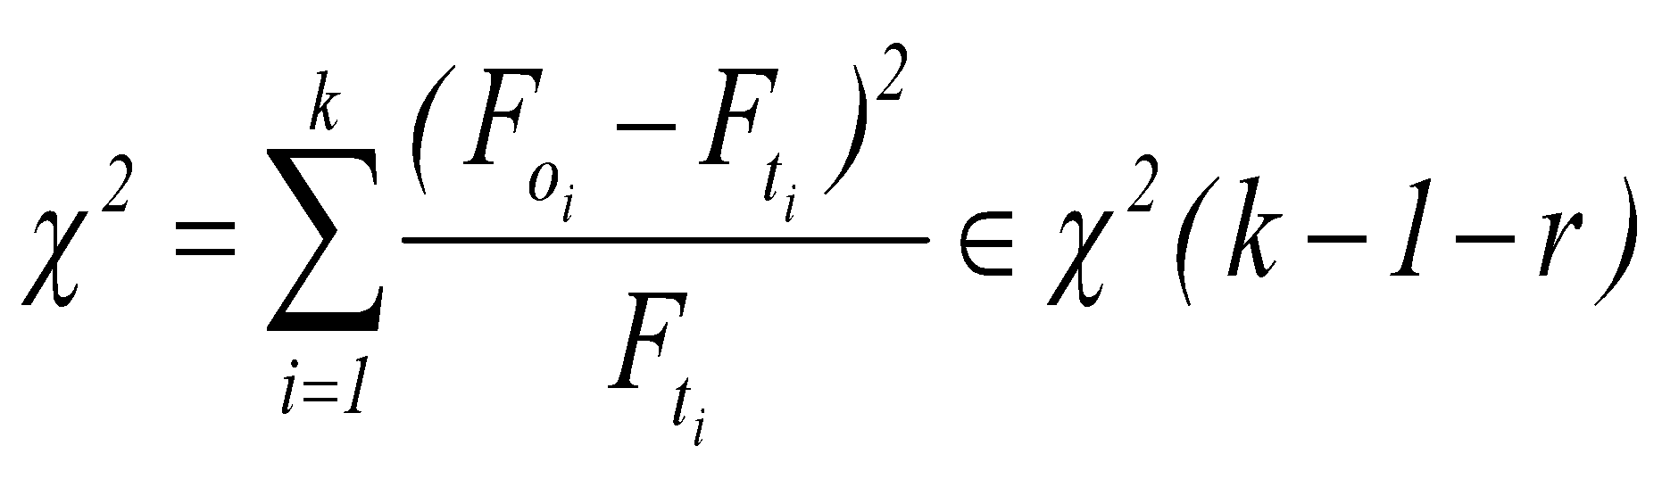
  Distribution de Poisson  X ∈ P( x;λ ) | Distribution binomiale  X∈b(x;n,p)=Cxnpx(1−p)n−x | Degre de liberte
  P( x;λ ) = λ^xe^−λ / x! | p = xbar / n | poisson: k-r-1
  λ =∑foixi / ∑foi | xbar = ∑foixi / ∑foi | binomiale : k-r
Chapitre 10 (Analyse de la varaince) - ANOVA
Décomposition de la variation
Décomposition de la valeur |  |  |  |  |  |  |  |  |  |  | Détermination des sommes des carrés |  |  |  |  |  |  | Calcul des degrés de libertés
Écart total = écart attribuable au facteur + écart résiduel |  |  |  |  |  |  |  |  |  |  | 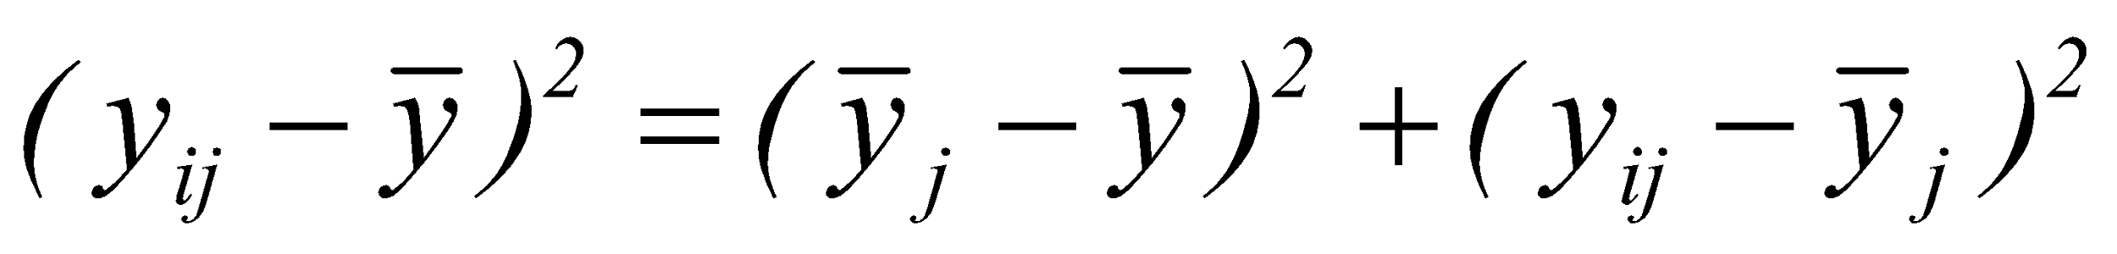  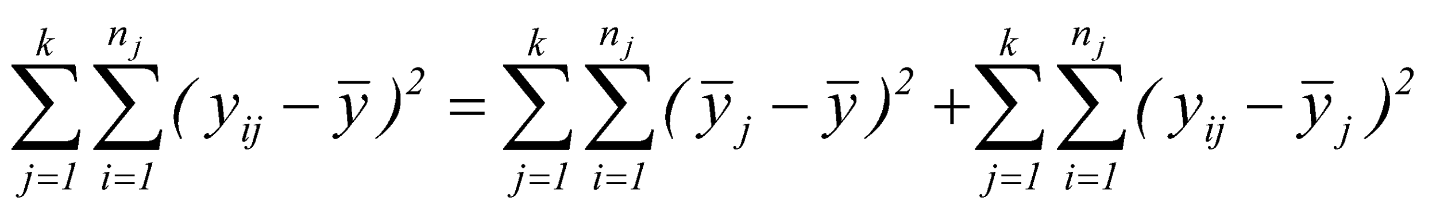( SCT = SC_{A} + SC_{RES}) |  |  |  |  |  |  | SCT = SC_{A} + SC_{RES} somme de carrés  (n - 1) = (k - 1) + (n - k) degrés de liberté  n : taille de l’ensemble des échantillons  k : nombre d’échantillons
Expression des sommes des carrés (Simple ensuite détaillé)
Somme de carrés totale, SCT |  |  |  |  |  |  |  |  |  |  | Somme de carrés attribuable au facteur A, SC_{A} |  |  |  |  |  |  | Somme de carrés résiduelle, SC_{RES}
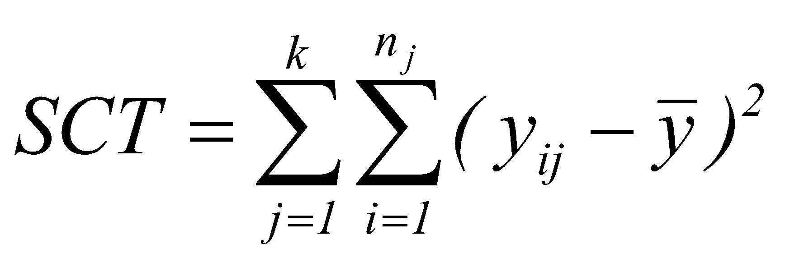 |  |  |  |  |  |  |  |  |  |  | 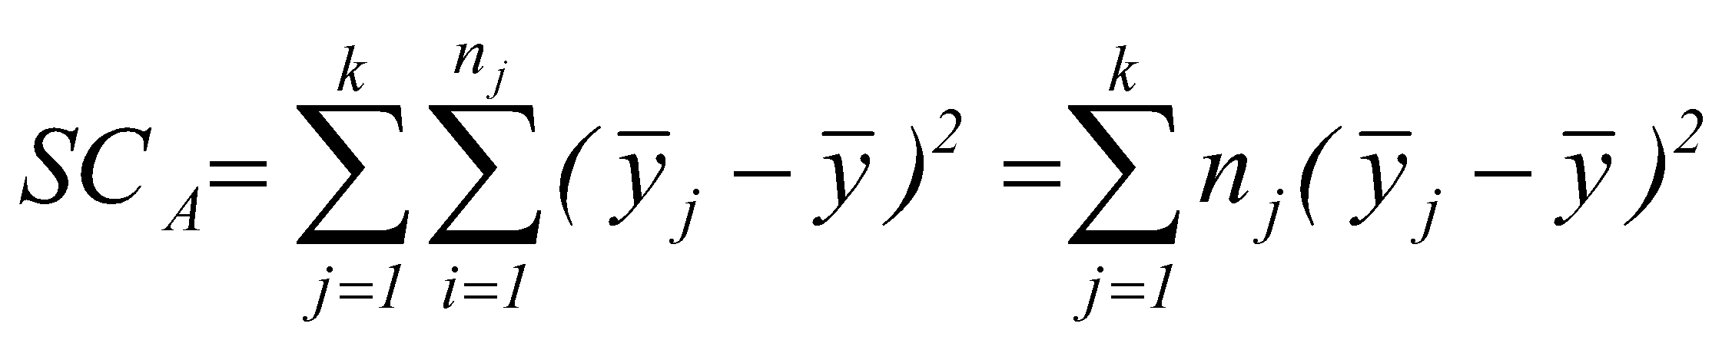 |  |  |  |  |  |  | 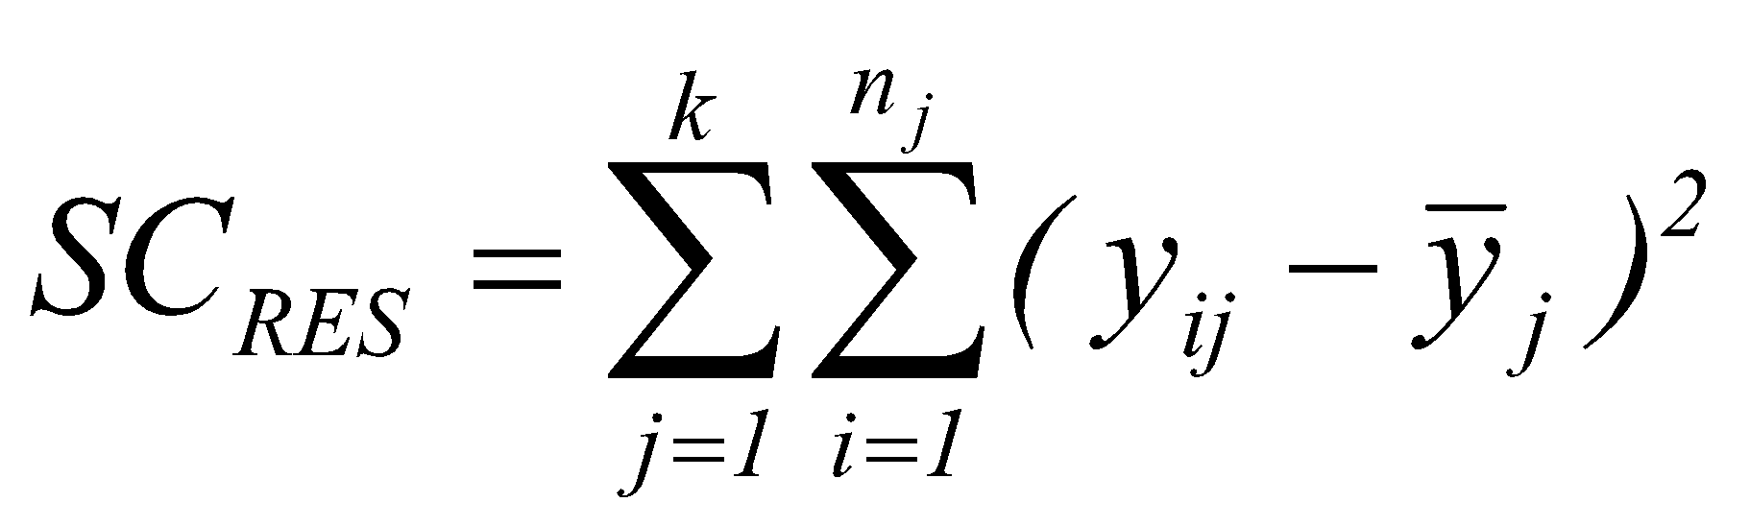
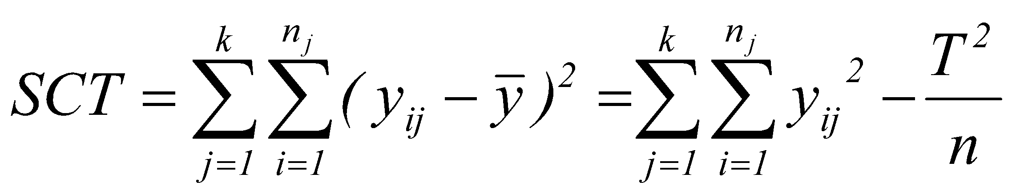  Ou 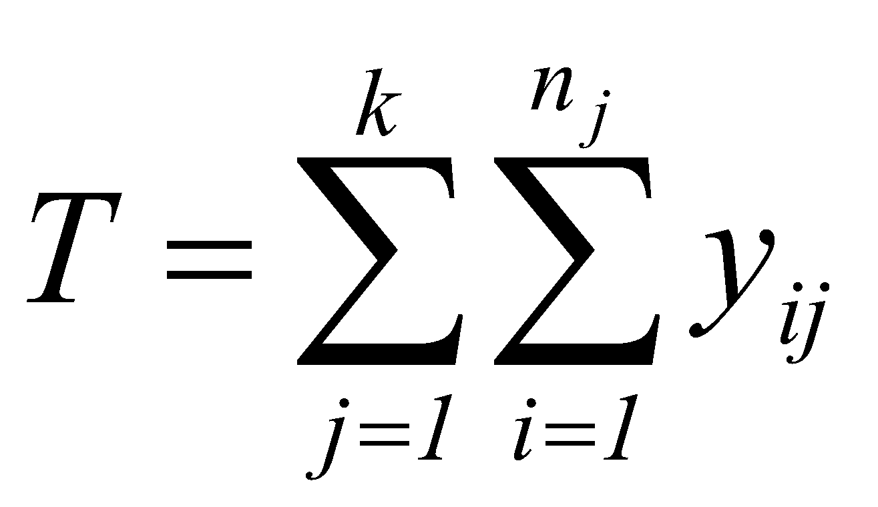 ← Somme de tout les donnés (n - 1) |  |  |  |  |  |  |  |  |  |  | 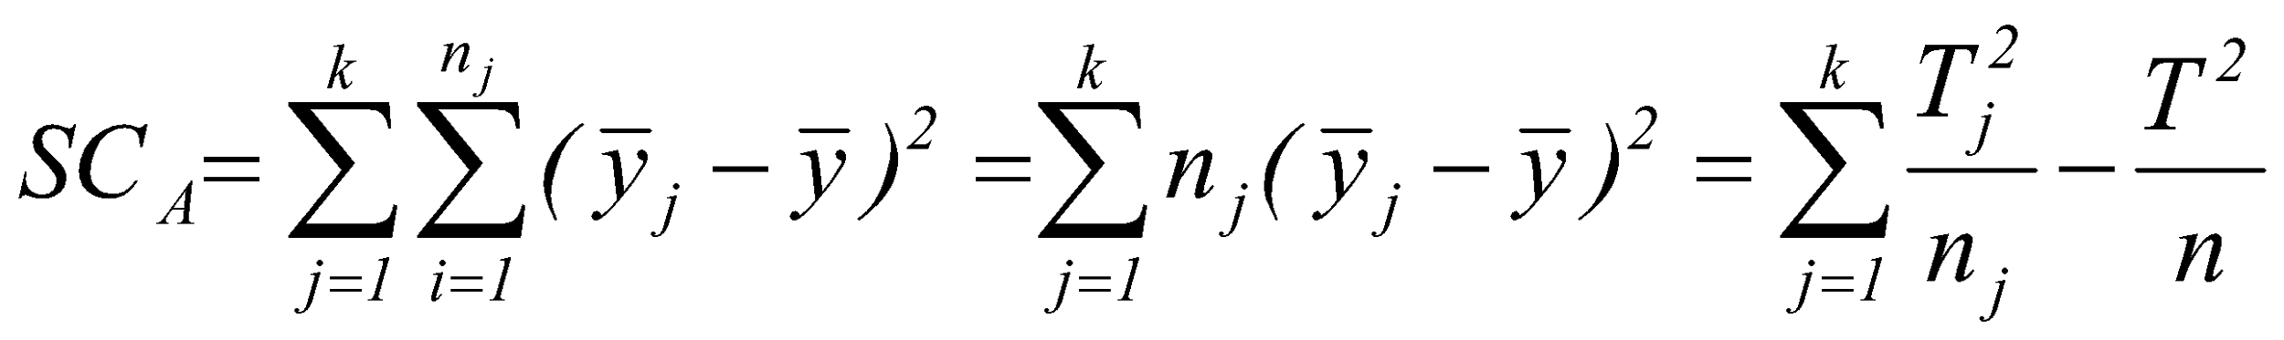Ou 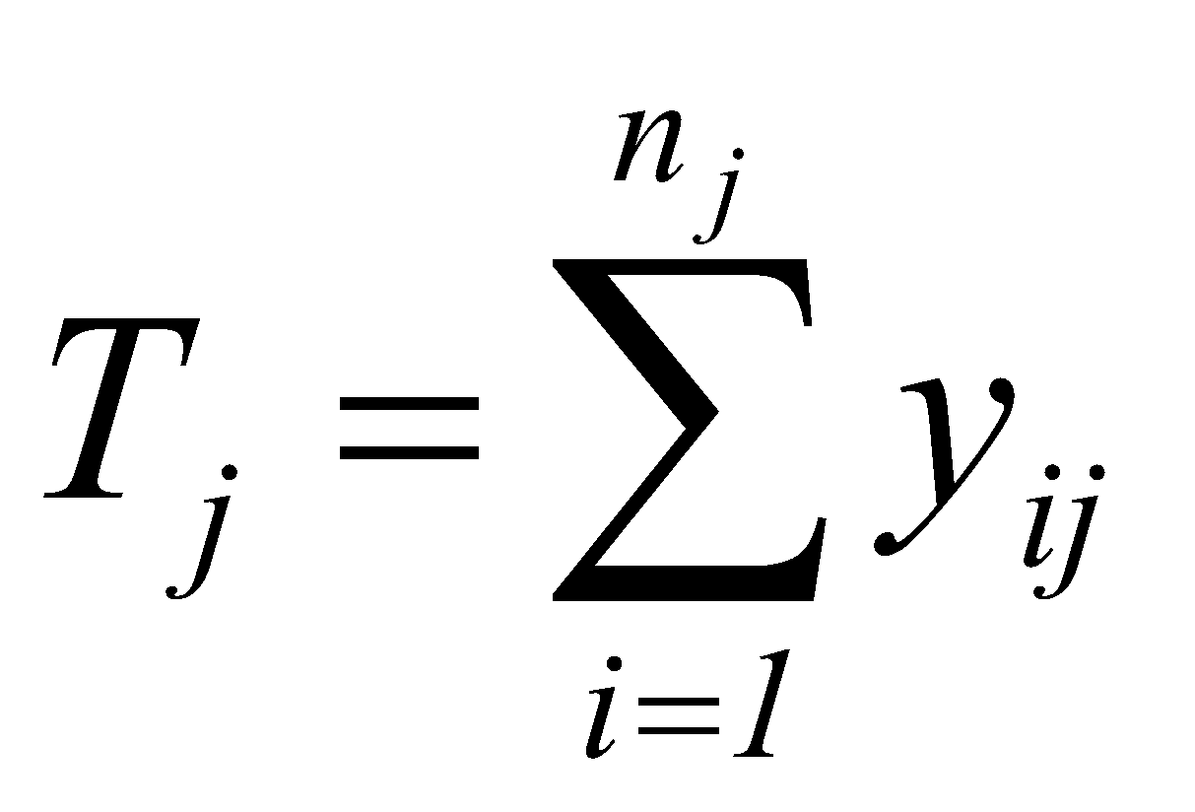 <- somme de chaque colonne (k - 1) |  |  |  |  |  |  | 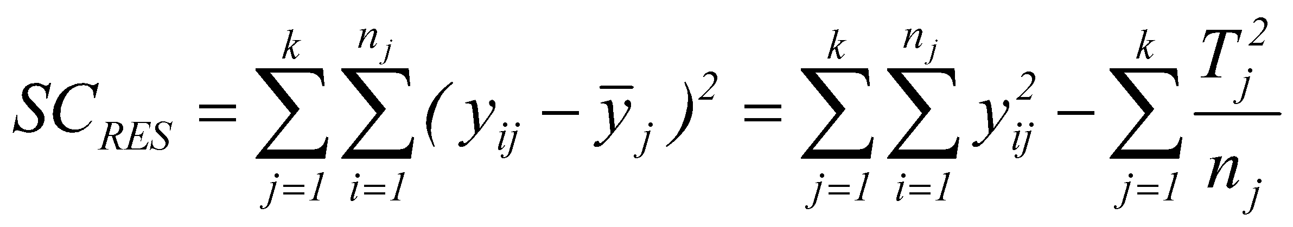  (n - k)
Carré moyen dû au facteur A, CM_{A} |  |  |  |  |  |  | Carré moyen résiduel, CM_{RES} |  |  |  |  |  | Fisher
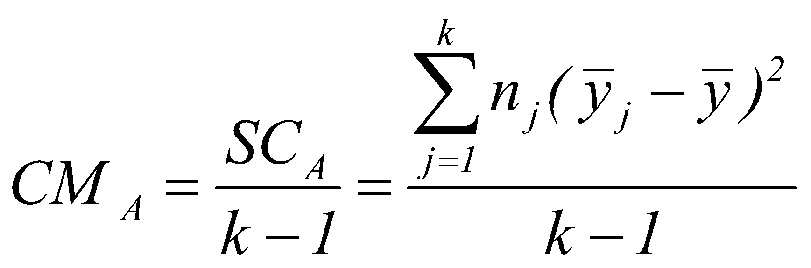 |  |  |  |  |  |  | 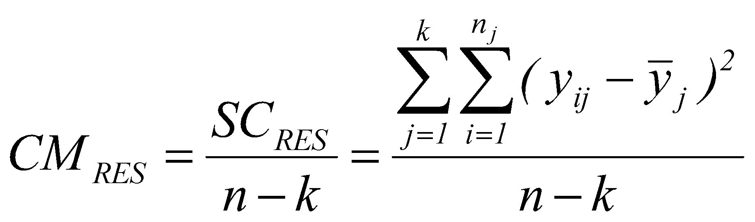 |  |  |  |  |  | H₀: u₁ = u₂ = u_{k}  H₁: les m_{j} ne sont pas toutes égales Règle de décision : rejeter H₀ si F > F_{a;(k-1), (n-k)} difference moyenne  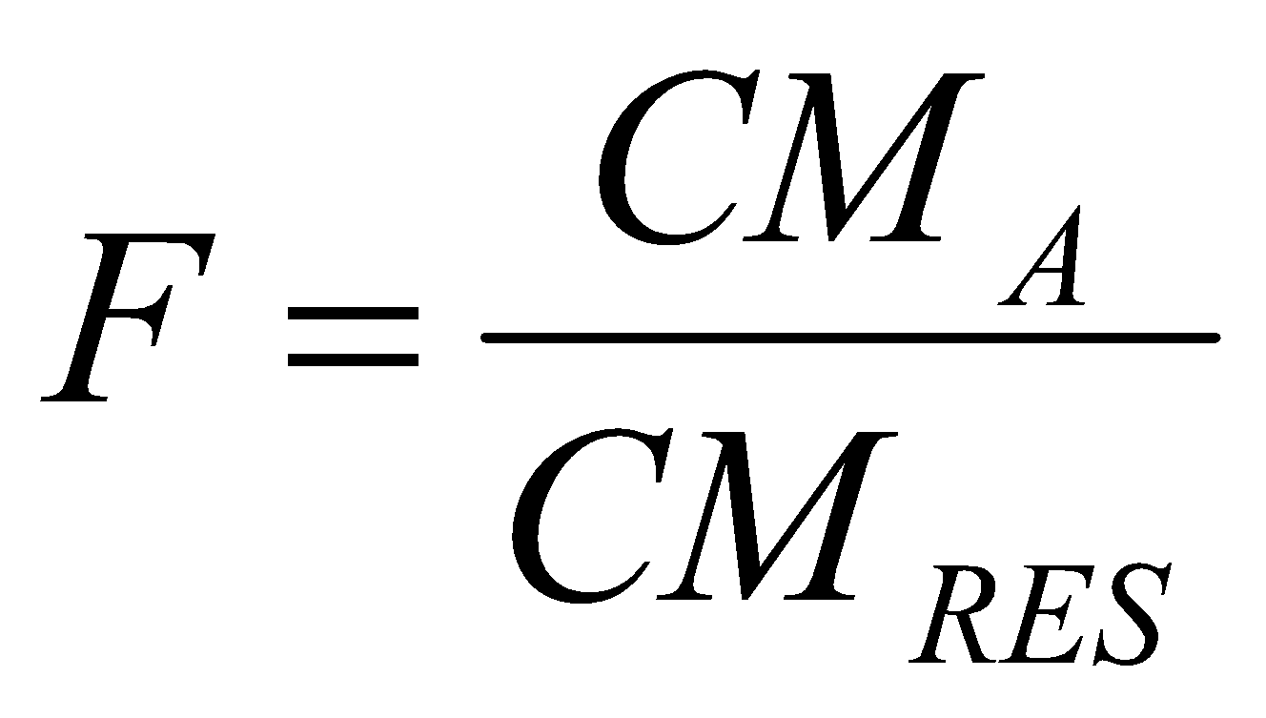
Méthode Tukey-Kramer
Définition |  |  |  |  |  |  |  | Calculer l’écart critique w (n_{k} = #n / colonnes) |  |  |  |  |  |  |  |  |  |  | Comparaison |  |  | Hypothèses
- Ordonner par valeurs croissantes les k moyennes obtenues pour les k populations  - Utiliser le carré moyen résiduel et ses degrés de liberté (CM_{RES} avec (n-k) dl) |  |  |  |  |  |  |  | Utiliser la table Q de Tukey-Kramer (prend la valeur la plus pres de V)  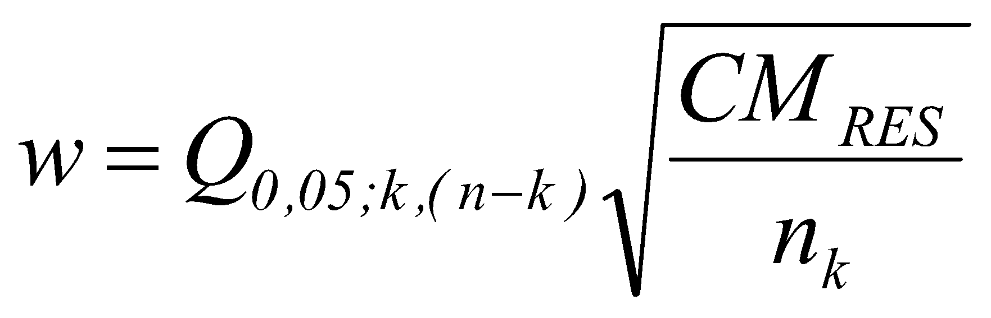  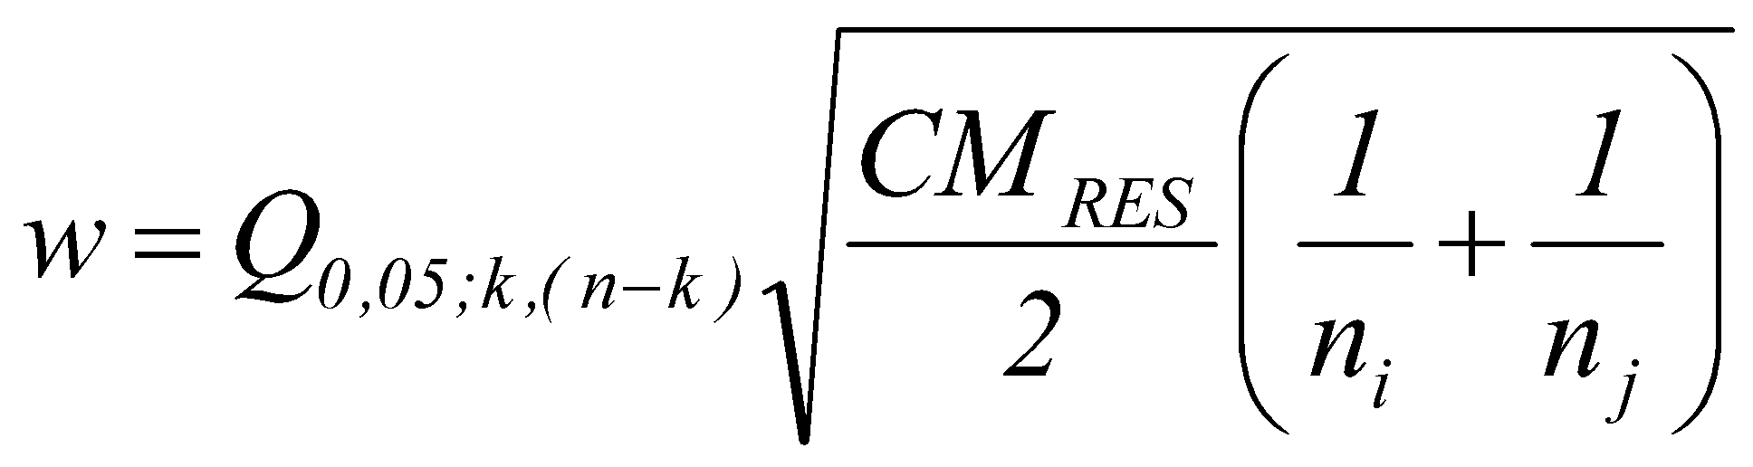 |  |  |  |  |  |  |  |  |  |  | Une fois qu’on a l’écart critique, on fait une comparaison avec tous les combinaisons possibles.  X1-X3 vs W Xbar1 – Xbar2 > w  X1-X2 vs W ^ oui diff sign.  X2-X3 vs W |  |  | H₀: u₁ = u₂ = u₃  H₁: les u_{j} ne sont pas toutes égales

Chapitre 11
Analyse de corrélation
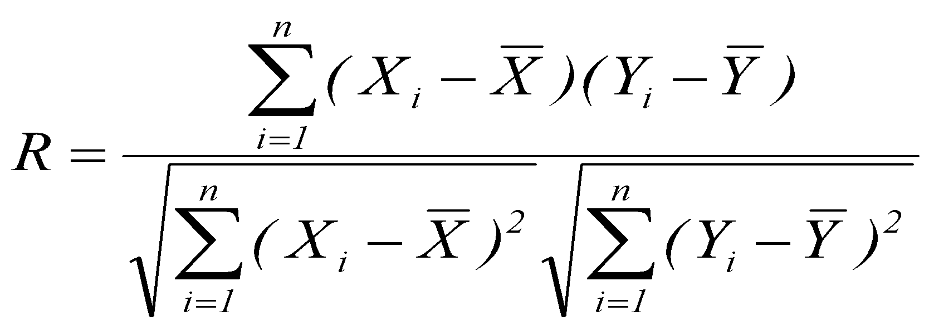 |  |  |  |  |  |  |  |  |  | 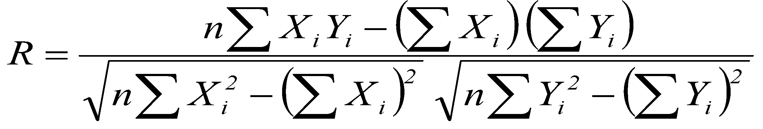 |  |  |  |  |  |  |  |  |  |  | 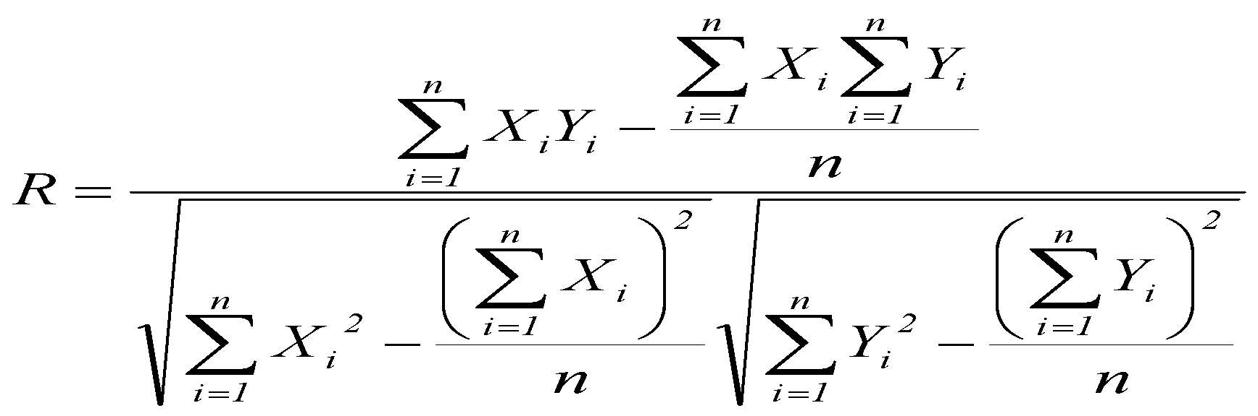
Analyse de régression (Y=ind. Er X= Dépendante)
C’est quoi |  | Variable dép. et Ind. |  |  |  |  |  |  |  | Régression linéaire simple |  |  |  |  |  | La droite de régression |  |  |  |  |  | Composantes et hypothèses du problème
- On veut déterminer la relation statistique entre deux variables Y et X  - faire le graphique |  | - Variable dépendante Y: variable expliquée  - Variable indépendante X: variable explicative |  |  |  |  |  |  |  | - Permet de déterminer une équation reliant la variable dépendante Y à la variable indépendante X  - Permet également de déterminer la validité du modèle obtenu  - Permet de faire des prévisions |  |  |  |  |  | 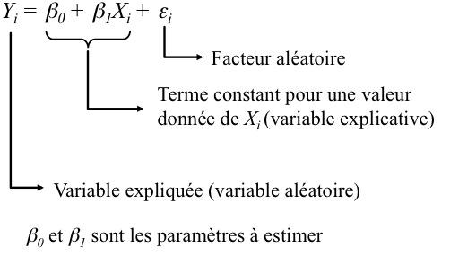 |  |  |  |  |  | Composante non aléatoire  E(Y_{i} / X_{i}) =b₀ + b₁X_{i}  Composante aléatoire  e_{i} = Y_{i} - (b₀ + b₁X_{i})  Les e_{i} sont des variables aléatoires indépendantes,  normalement distribuées  d’espérance mathématique E(e_{i}) = 0  de variance constante Var(e_{i}) = s_{e}²  pour toutes les valeurs de X_{i}
Estimation de la droite de régression
C’est quoi? |  | Détermination de la droit de rég. |  |  |  |  |  |  |  |  |  | Méthode des moindres carrées
- Plusieurs droites peuvent être ajustées aux données obtenues  - Par la méthode des moindres carrés, on peut déterminer celle qui minimise la somme des carrés des erreurs  E(Y_{i} ) = b₀ + b₁X_{i} -- 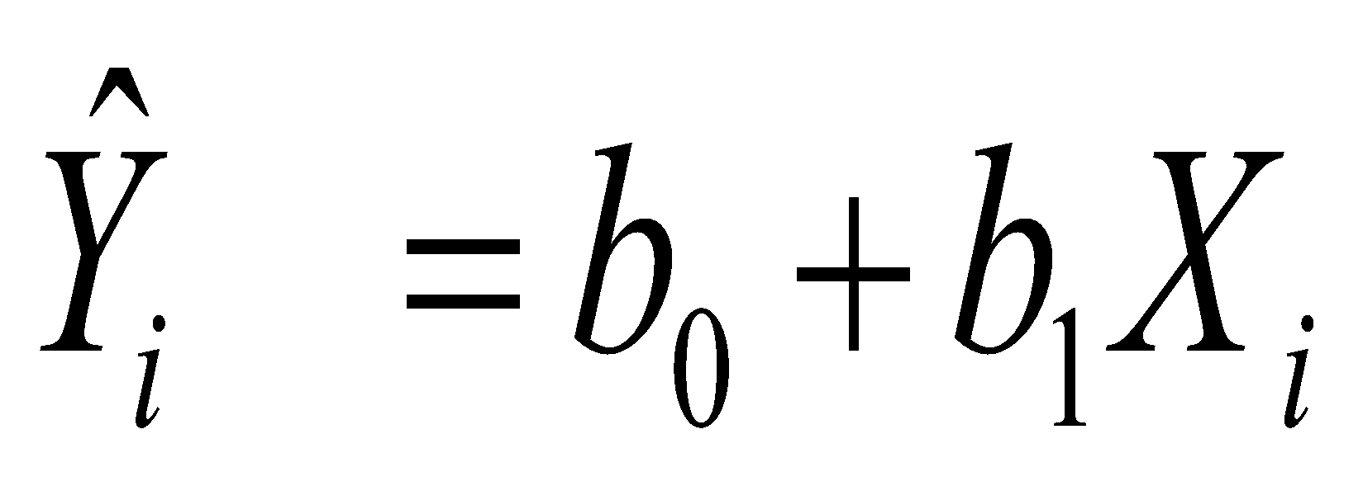 |  | Les résidus:  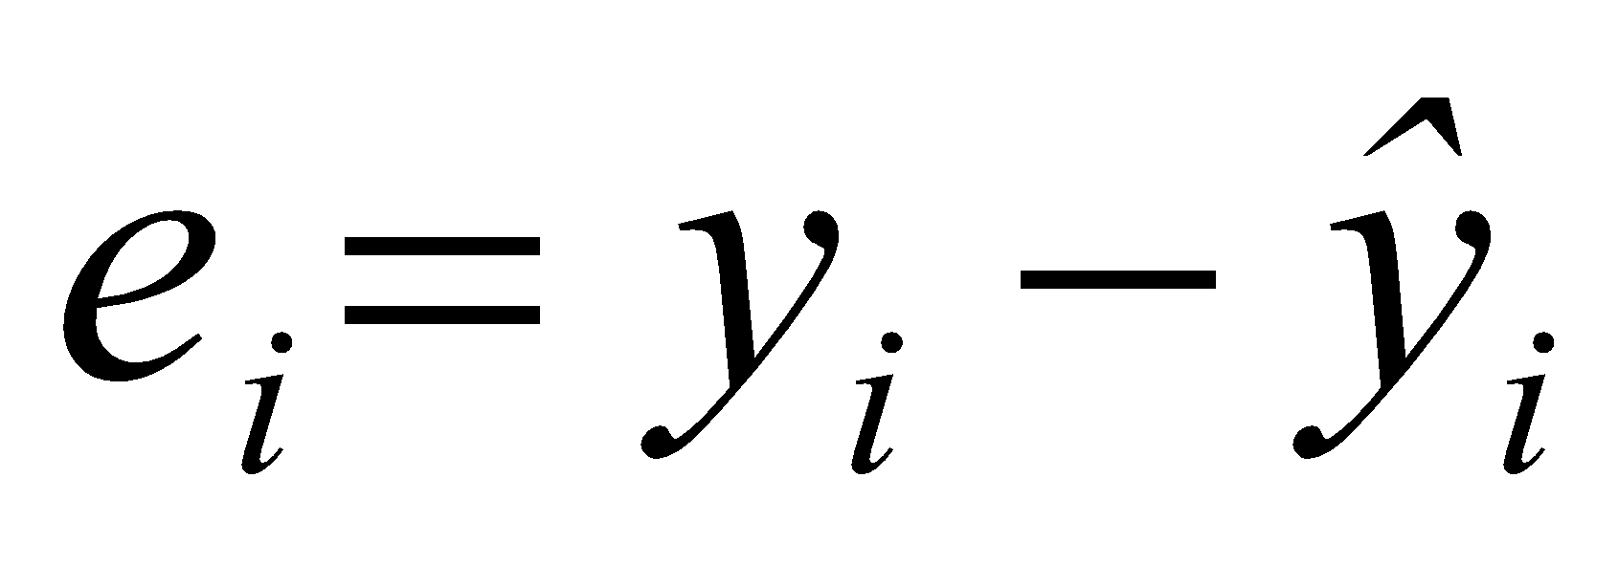, 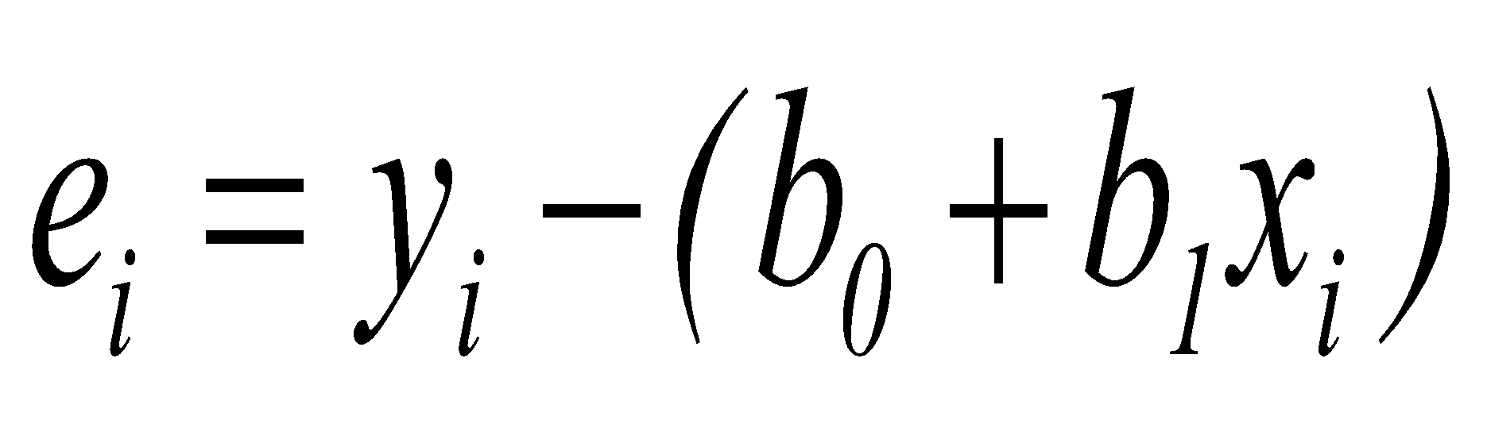  La somme des carrés des erreurs:  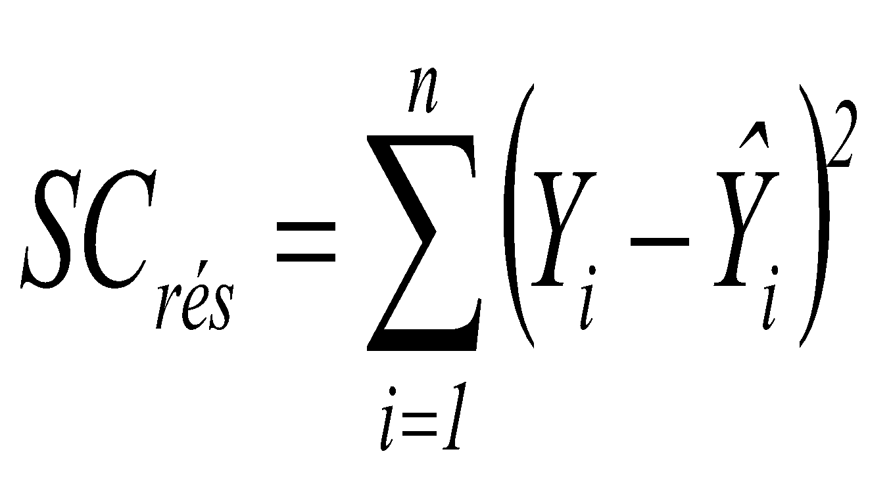  b_{o} et b₁ sont les coefficients de régression  - b_{o} = l’ordonnée à l’origine  - b₁ = la pente de la droite de régression empirique |  |  |  |  |  |  |  |  |  | On veut minimiser la somme des carrés des erreurs, SC_{rés}  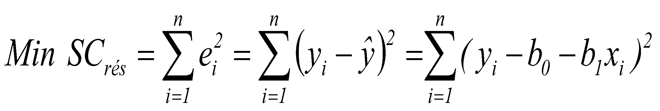Var(X/Y) = Somme de x/y i - (somme x/y)^2 / n  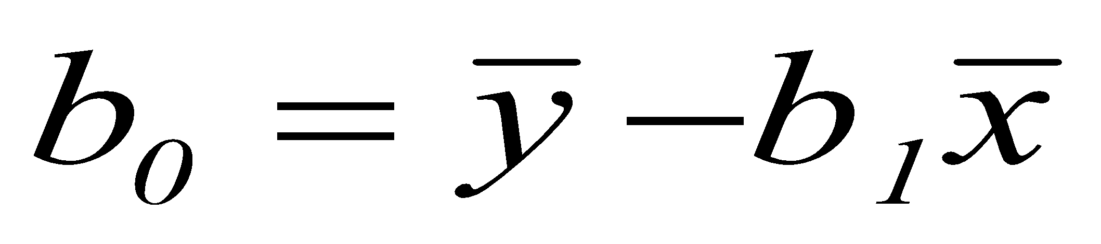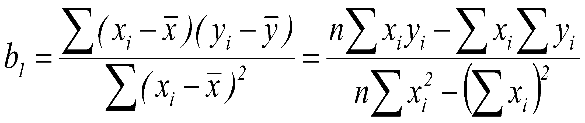  Résidus : ei= yi - y^ i = yi – (Bo + Bi Xi) ** DROITEREG (Y_connue ; X_connue; constante(0 si Bi=0 ou 1); stat (0)
Droite de régression empirique |  | Analyse de la variance
 |  | C’est quoi |  |  |  |  |  |  | Décomposition de la variation totale |  |  |  |  |  |  |  |  |  |  |  |  | Somme des carrées
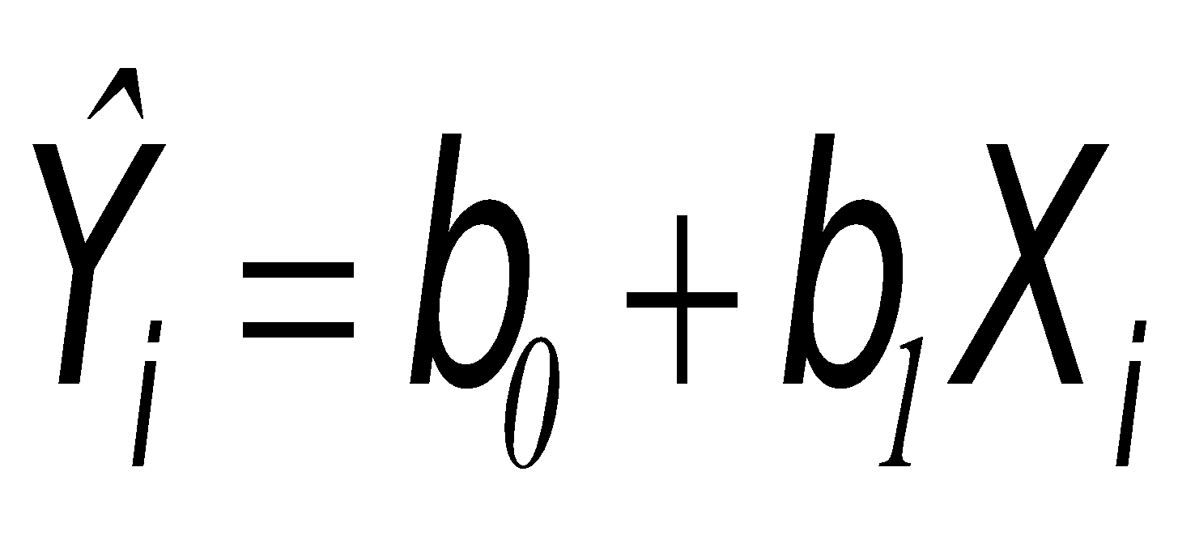  alors en substituant b₀, on obtient  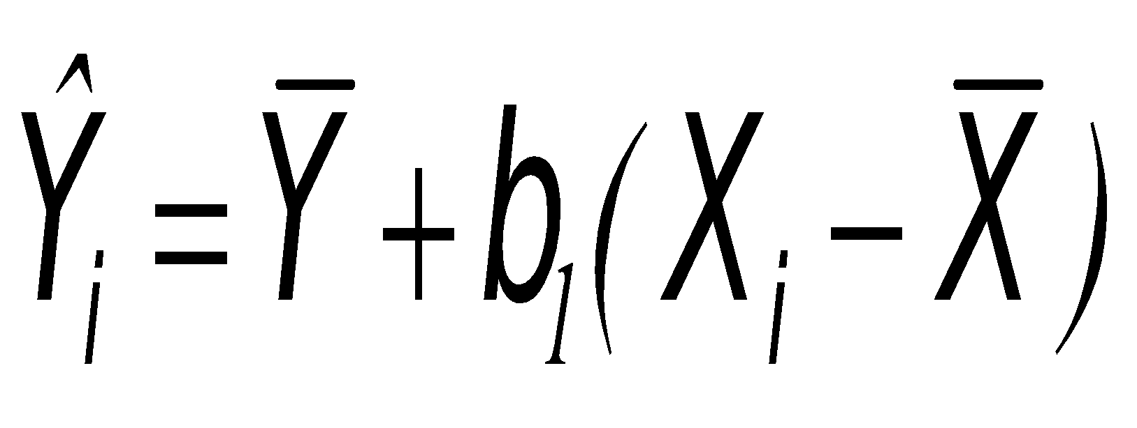 |  | - Dans quelle mesure la droite de régression est-elle utile pour expliquer la variation des observations Y_{i}  - La régression est-elle valide?  - Quelle est la qualité de l’ajustement? |  |  |  |  |  |  | 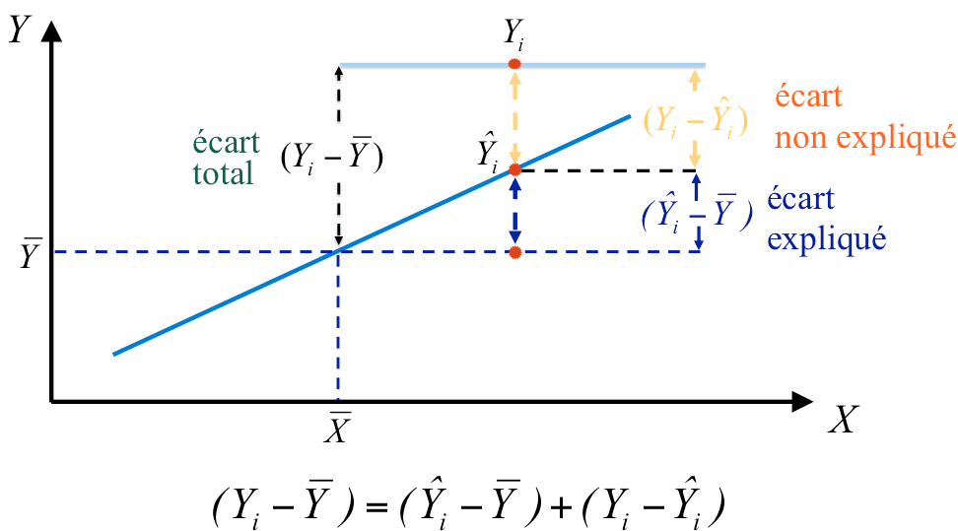 |  |  |  |  |  |  |  |  |  |  |  |  | SCT = SCR + SC_{rés}  Vari Tot Vari E Vari NE  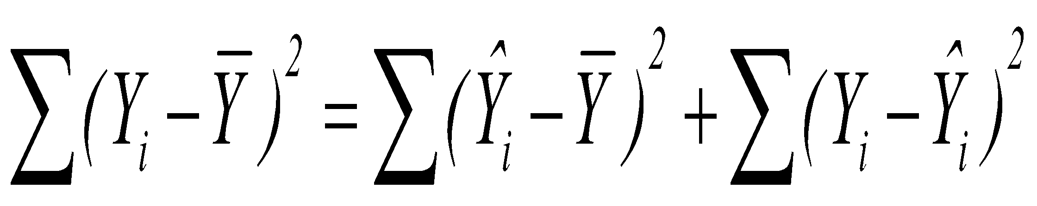  Les calcules sont dans les 3 cases en bas.
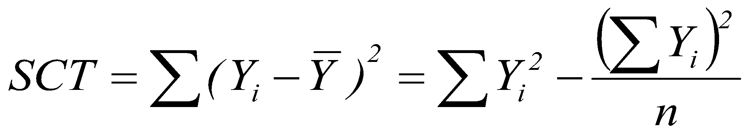 |  |  |  |  |  |  | 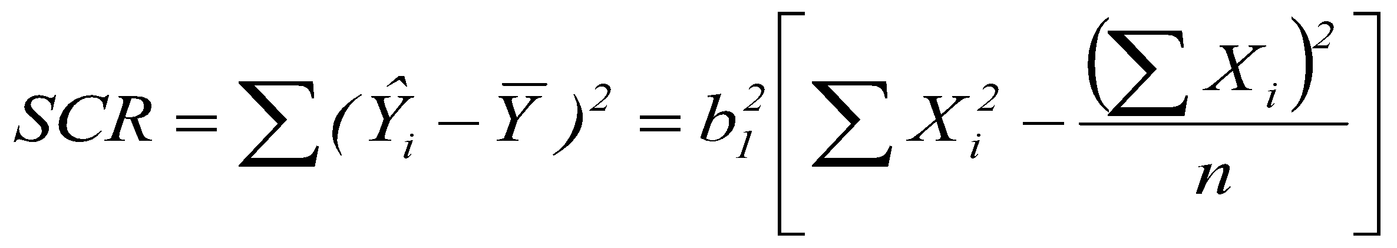  *** variation déterminé par la droite de régression |  |  |  |  |  |  |  |  |  |  | 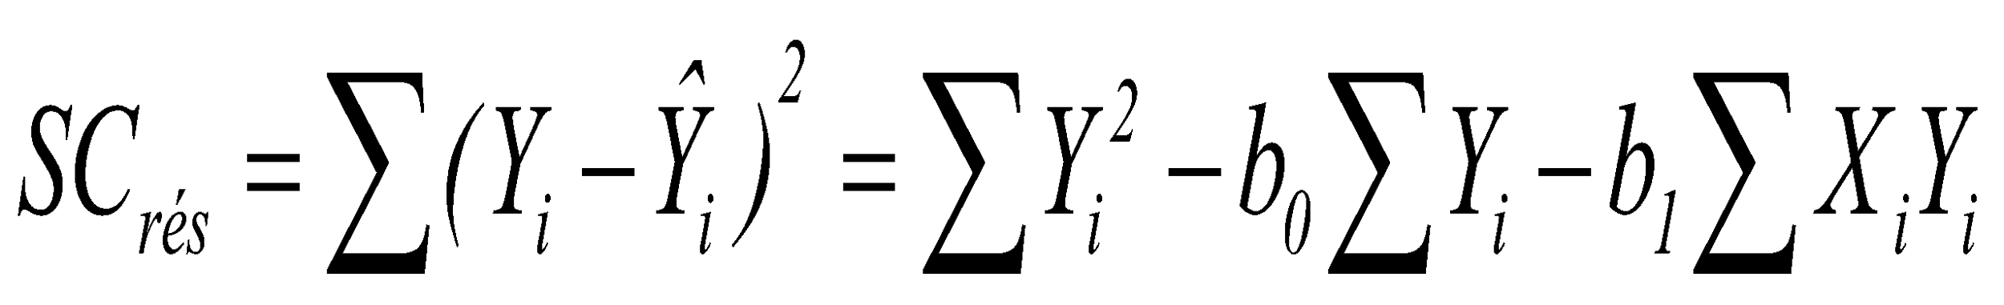 = SCT -SCR
Coefficient de détermination simple r² (% de variation tot des --- est expliqué par la droite de régression)
C’est quoi |  |  |  |  |  |  |  |  |  |  |  |  |  | Coefficient de corrélation linéaire simple
La qualité de l’ajustement du modèle aux données peut être mesurée grâce au coefficient de détermination simple r²  SCR ( 1) Deg lib  SC_{RES} (N-2) Deg lib  SCT (N-1) Deg lib |  |  |  | 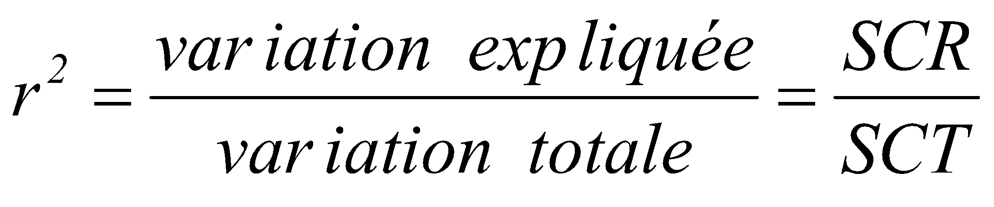  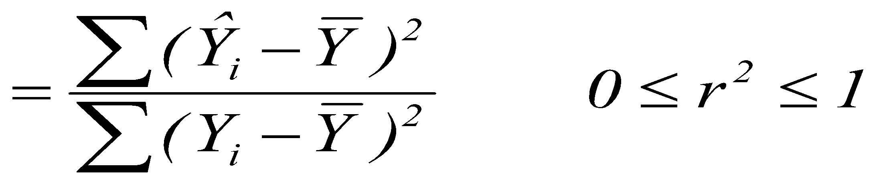  COEFFICIENT.DETERMINATION(matrice1;matrice2)  RSQ(matrice1,matrice2) |  |  |  |  |  |  |  |  |  | 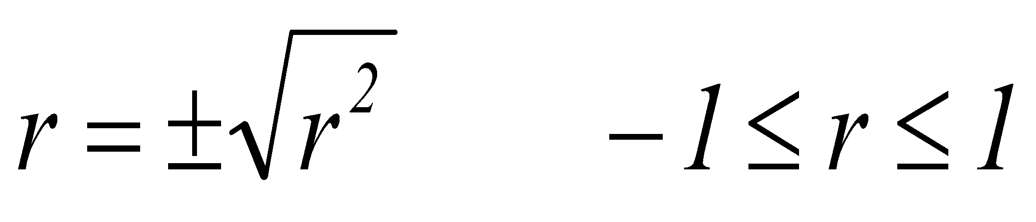  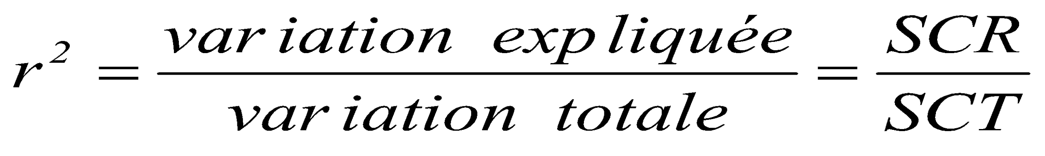  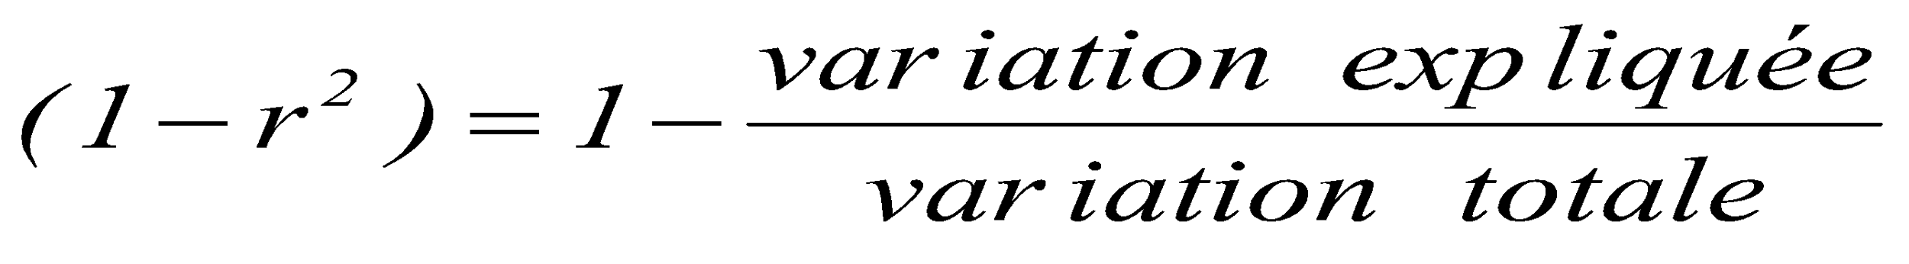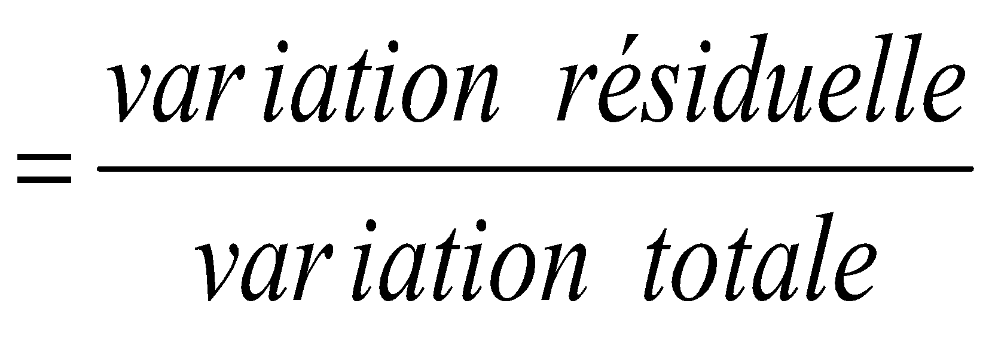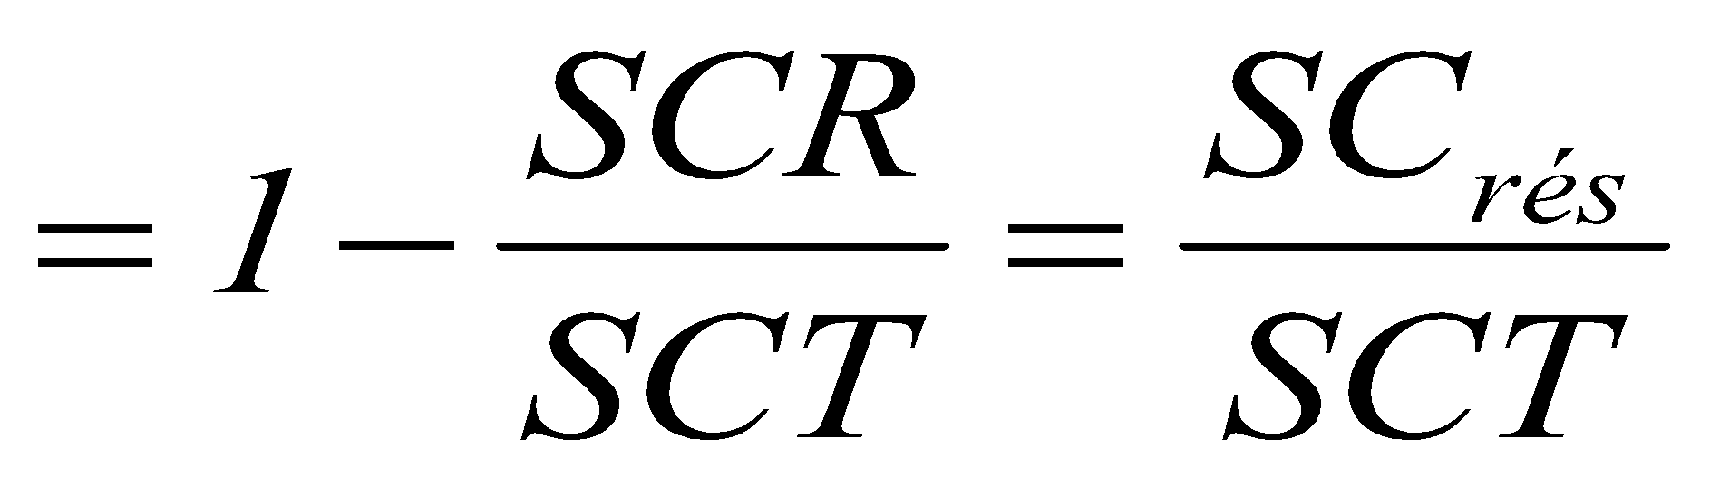
Carrées moyen ou variances |  |  |  |  |  | Espérance des carrées moyens |  |  |  |  |  |  |  |  |  | Tableau analyse des variances
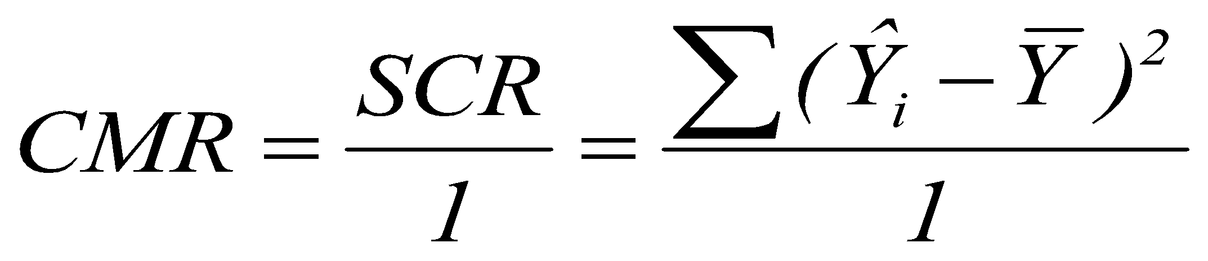 1 = le deg de liberté  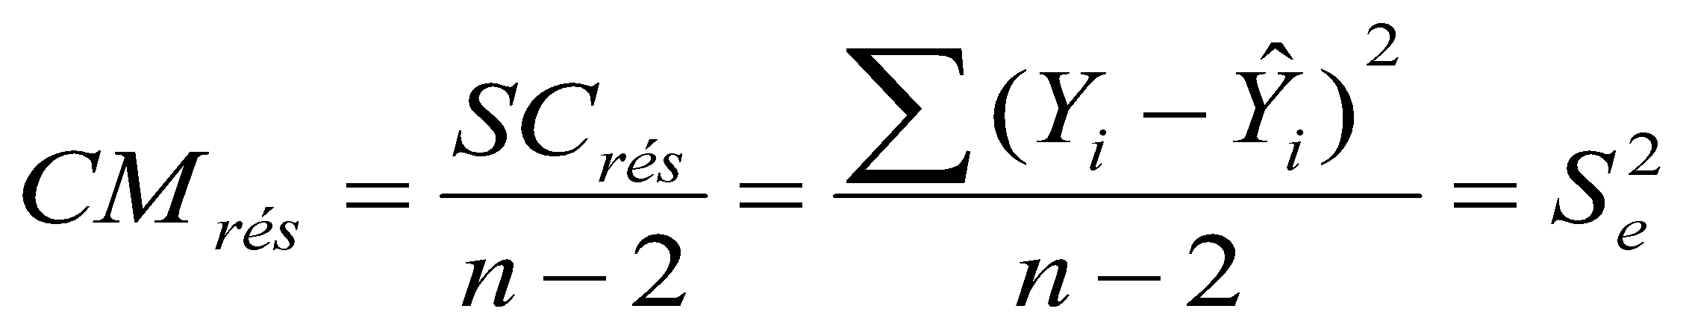  CMres = la variance |  |  |  |  |  | 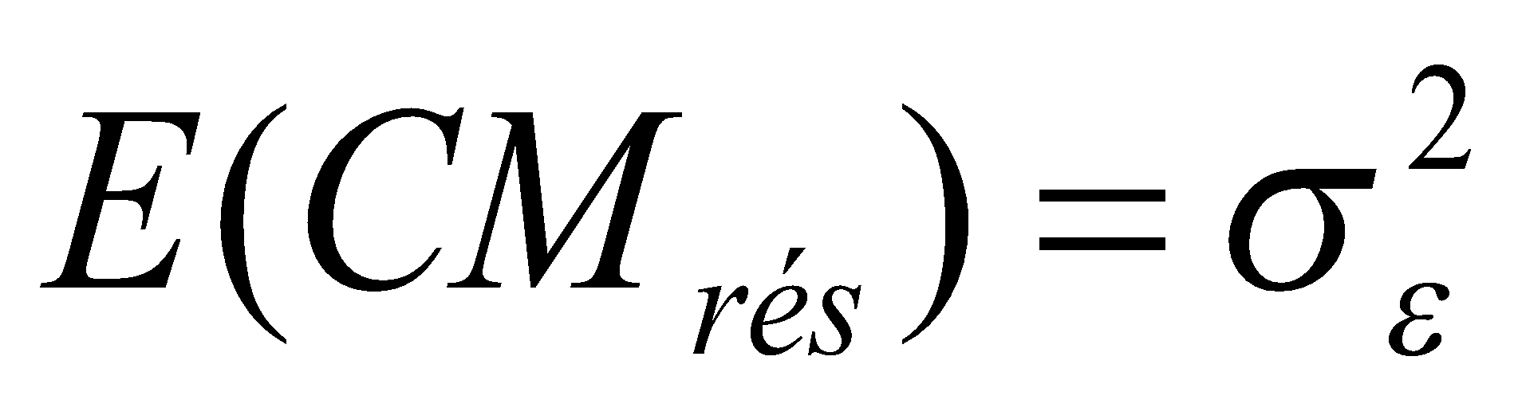  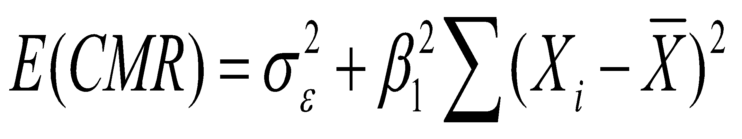  Si b₁= 0 alors E(CMR) = E(CM_{rés})  Si b₁ ¹ 0 alors E(CMR) > E(CM_{rés}) |  |  |  |  |  |  |  |  |  | 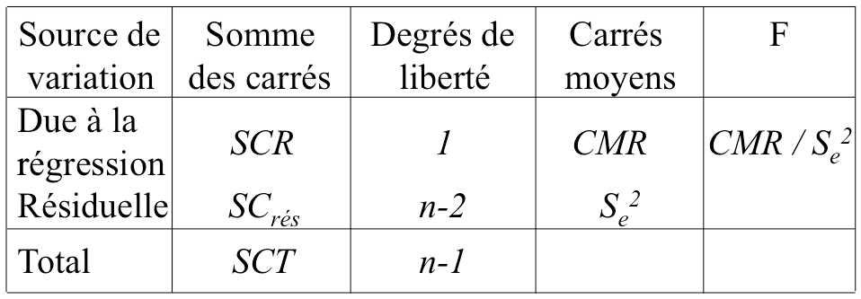
Test sur B1 : Test de Fisher (La variation Y est-elle liée sig. à la variation Y)
Si b₁ = 0 alors CMR / CM_{rés} = 1  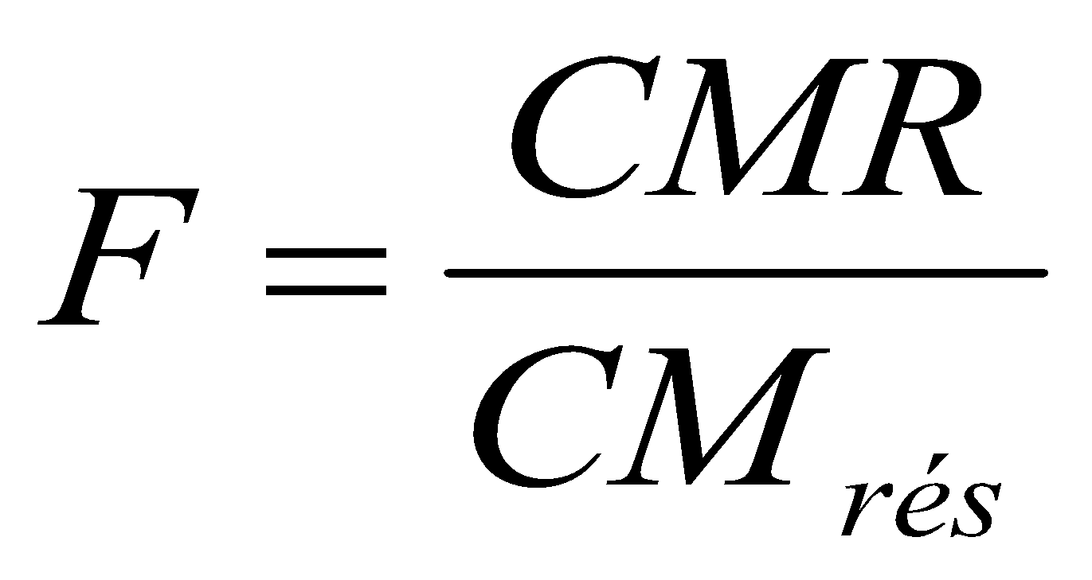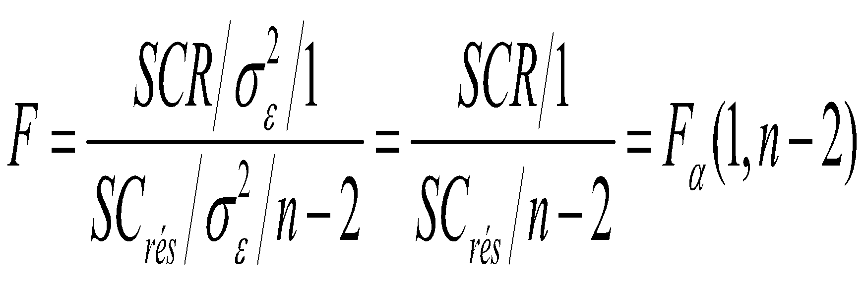 |  |  |  |  |  |  | H₀: b₁ = 0 [E(CMR) = E(CM_{rés})]  H₁: b₁ ≠ 0 [E(CMR) > E(CM_{rés})]  Seuil de signification a |  |  |  |  |  | Si H₀ est vraie alors :  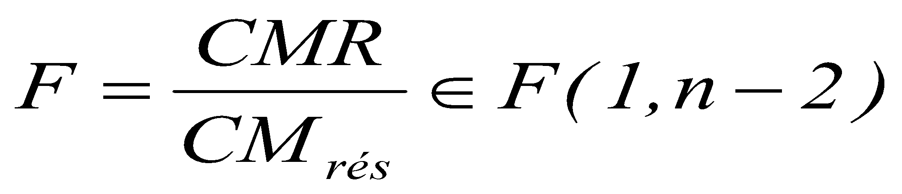 |  |  |  |  |  |  | Règle de décision:  - rejeter H₀ si F > F_{a;1,n-2}
Estimation de la variance σ² (La variance autour de la régression)
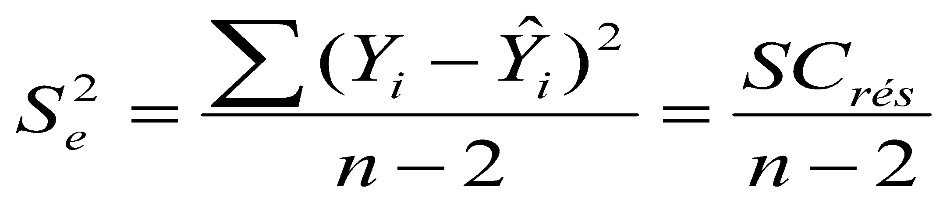 |  |  | 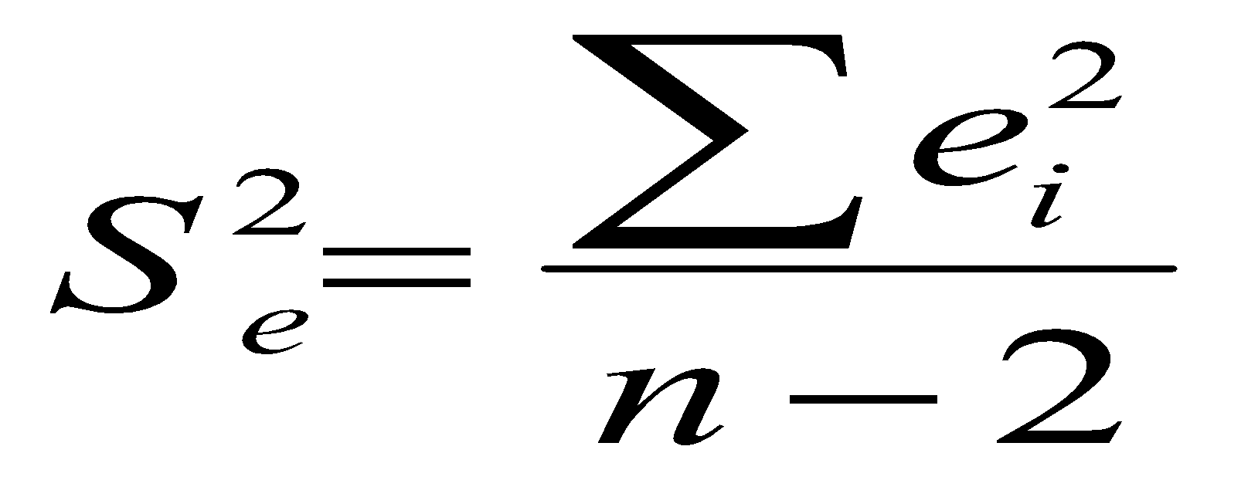 |  |  |  |  |  | 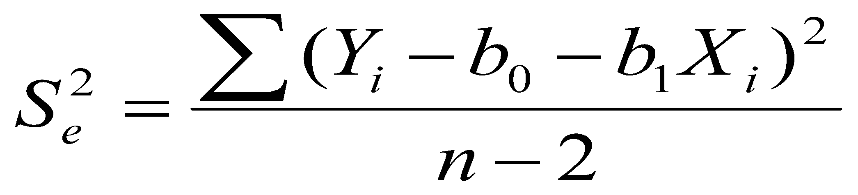 |  |  |  |  |  | 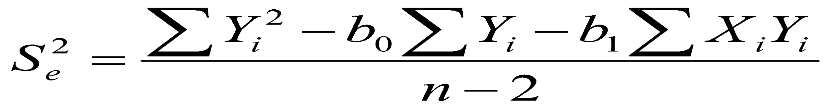
Test d’hypohèse de B₁ (La régression est-elle sig. au seuil de 5% de façon Bilat.
H₀: B₁= 0  H₁: B₁ ≠ 0 | Condition: le modèle est valide, Y_{i} = b₀ + b₁X_{i} + e_{i} , b₁ distribué selon la loi normale, σ²(b₁) inconnue |  |  |  | 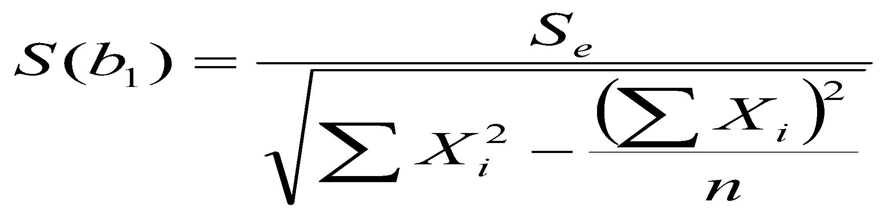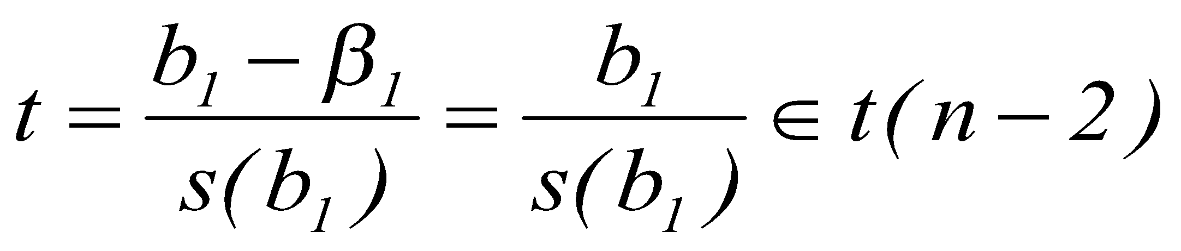 |  |  |  |  |  |  |  |  |  |  |  |  |  |  |  | Rejeter H₀ si t < -t_{a/2;n-2}  ou si t > t_{a/2;n-2}  Si rejet, Significatif
Test d’Hypothèse pour B₀
H₀: b₀= 0 ← Droite de régression passe par l’origine  H₁: b₀ ≠ 0  - Conditions du test: le modèle est valide, Y_{i} = b₀ + b₁X_{i} + e_{i} , b₀ distribué selon la loi normale, σ²(b₀) inconnue * Rejeter Ho si t<-tα/2 ; n-2  - Lorsqu’on rejète H₀, on accepte H₁ ou si t>-tα/2 ; n-2 |  |  |  |  |  |  |  |  |  |  | 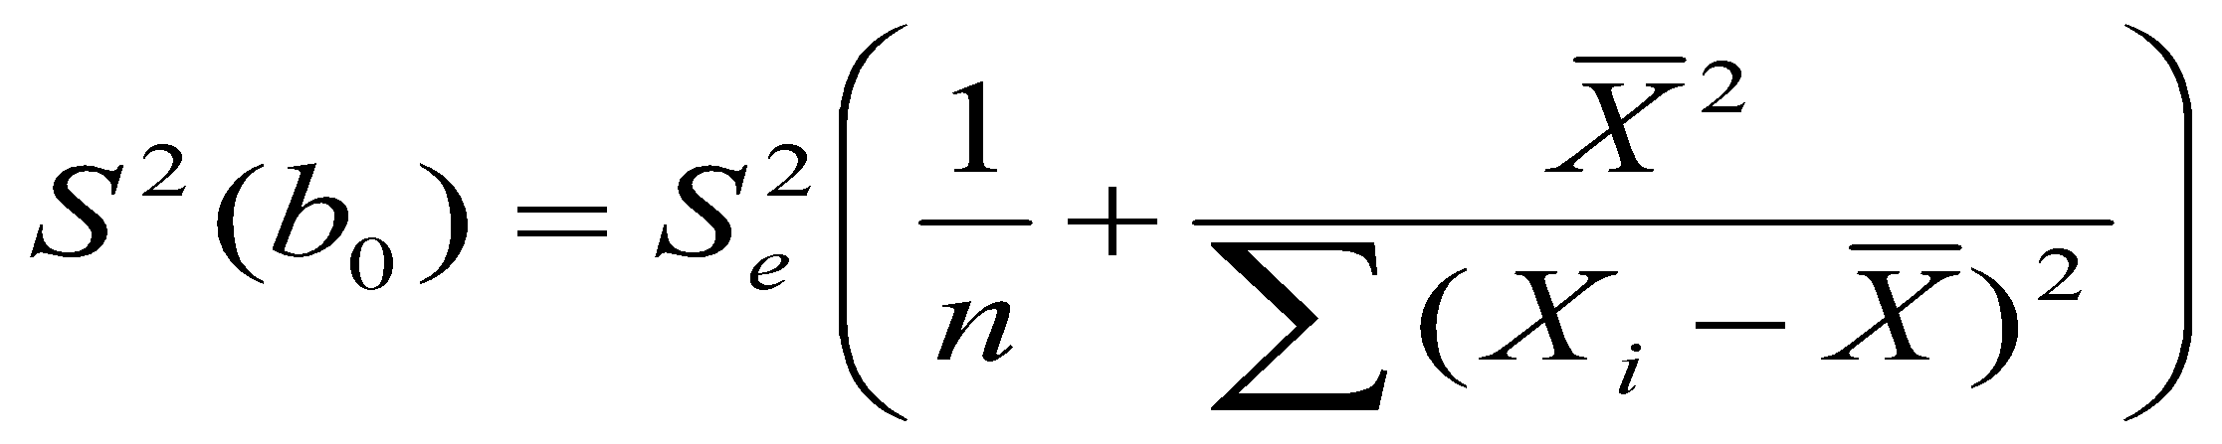  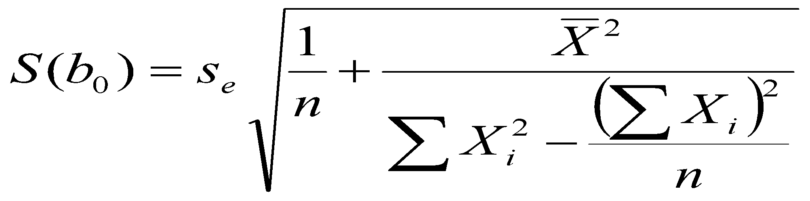 |  |  |  |  |  |  |  | 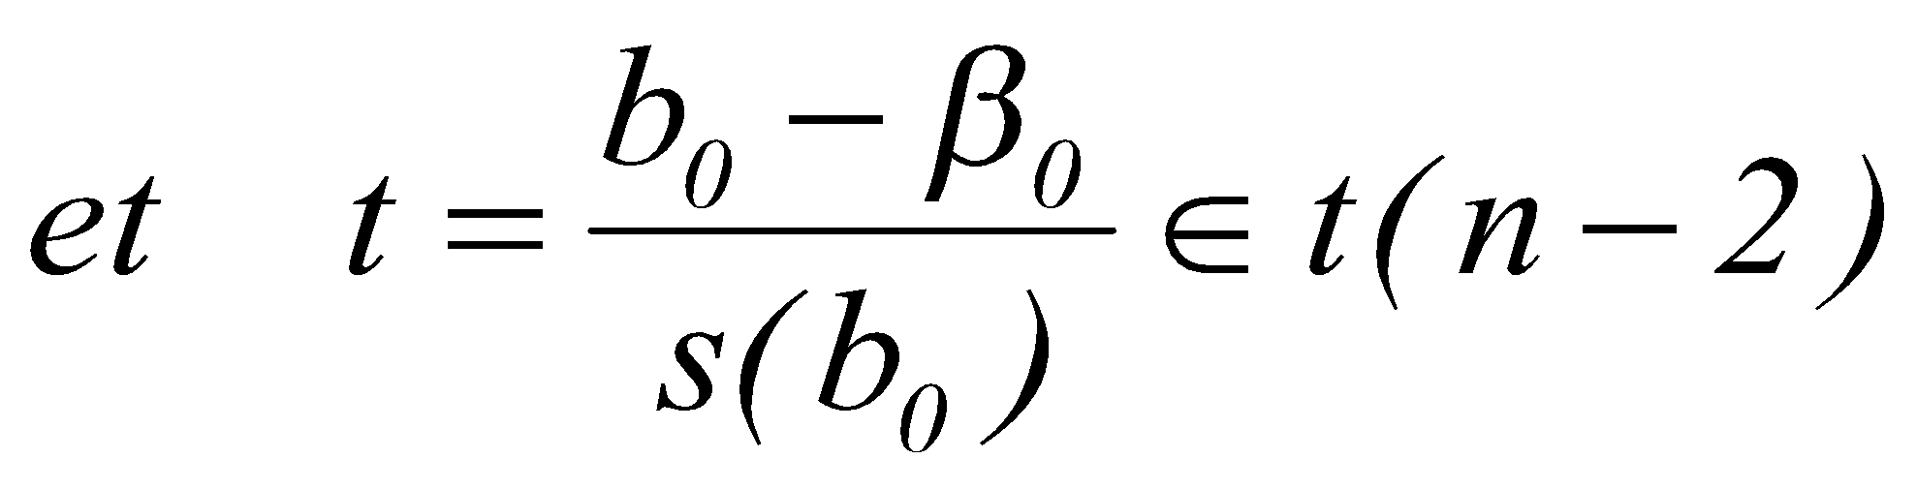  Statistique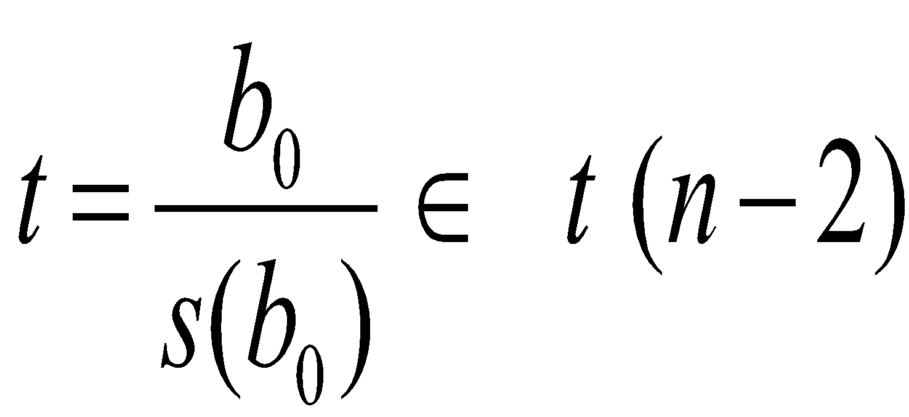
Intervalle de confiance pour E(Y_{h})
Pour X = X_{h}, l'estimation ponctuelle de E(Y_{h}) est  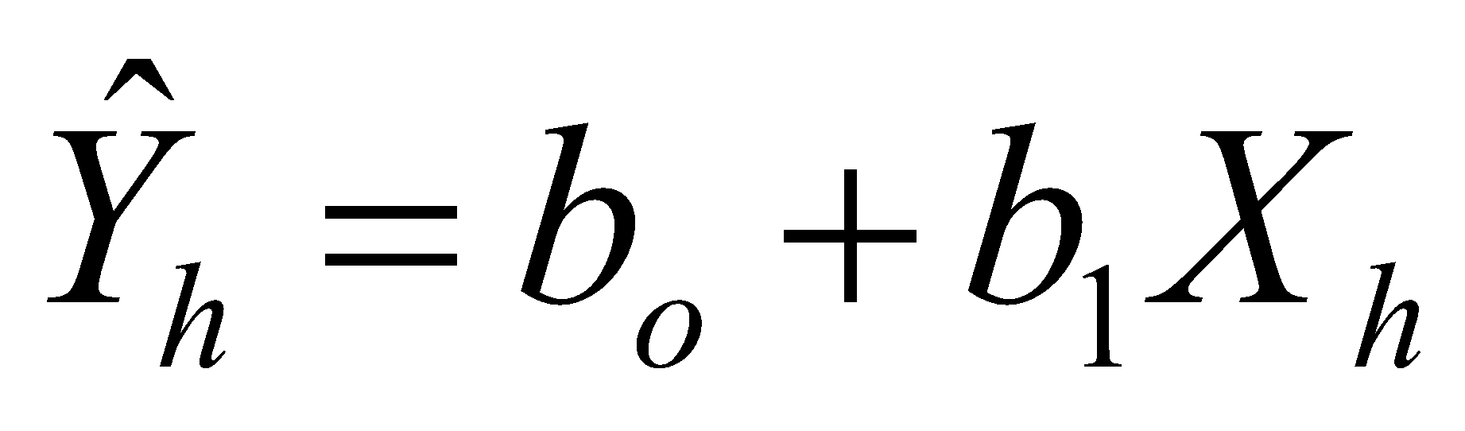 |  |  |  | La distribution d’échantillonnage de E(Y_{h})  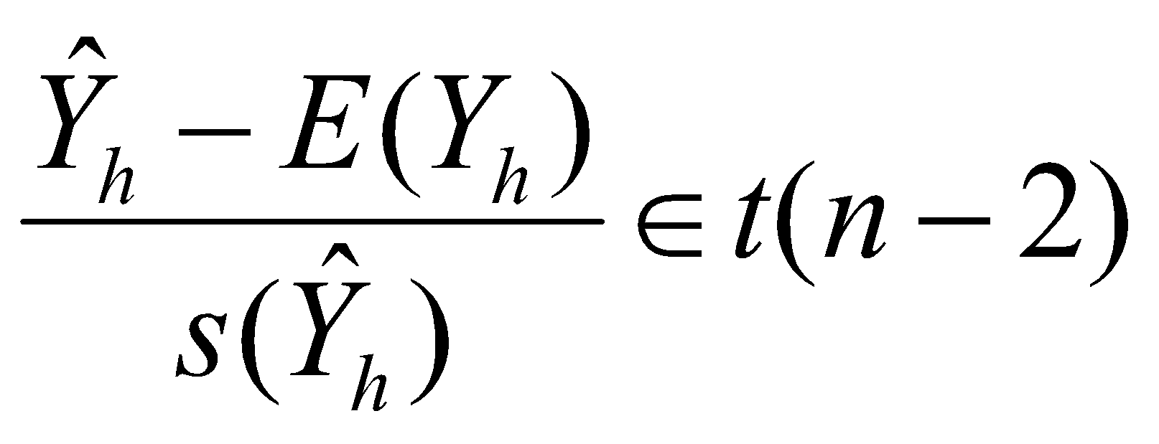 |  |  |  |  |  |  |  | L’intervalle de confiance pour une moyenne  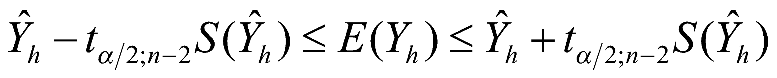
Calcule de S(^y_{h}) Pour une moyenne
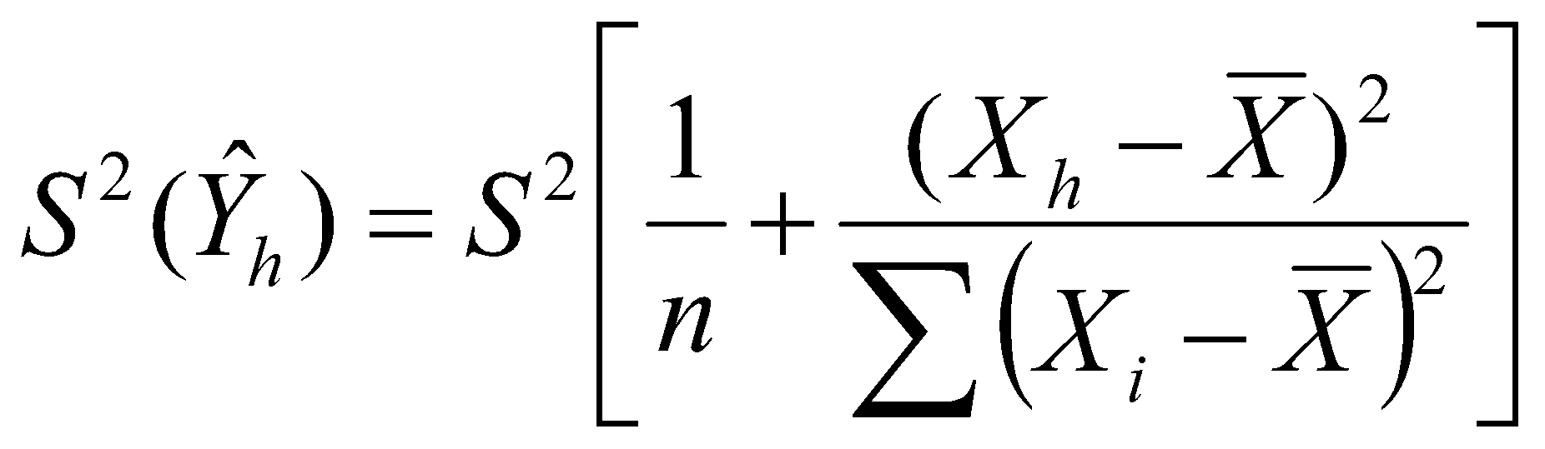 |  |  |  |  |  |  | 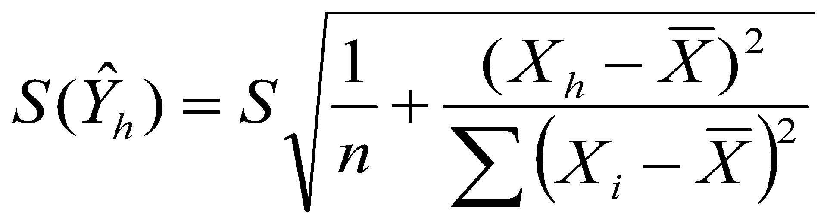 |  |  |  |  |  |  |  |  |  | 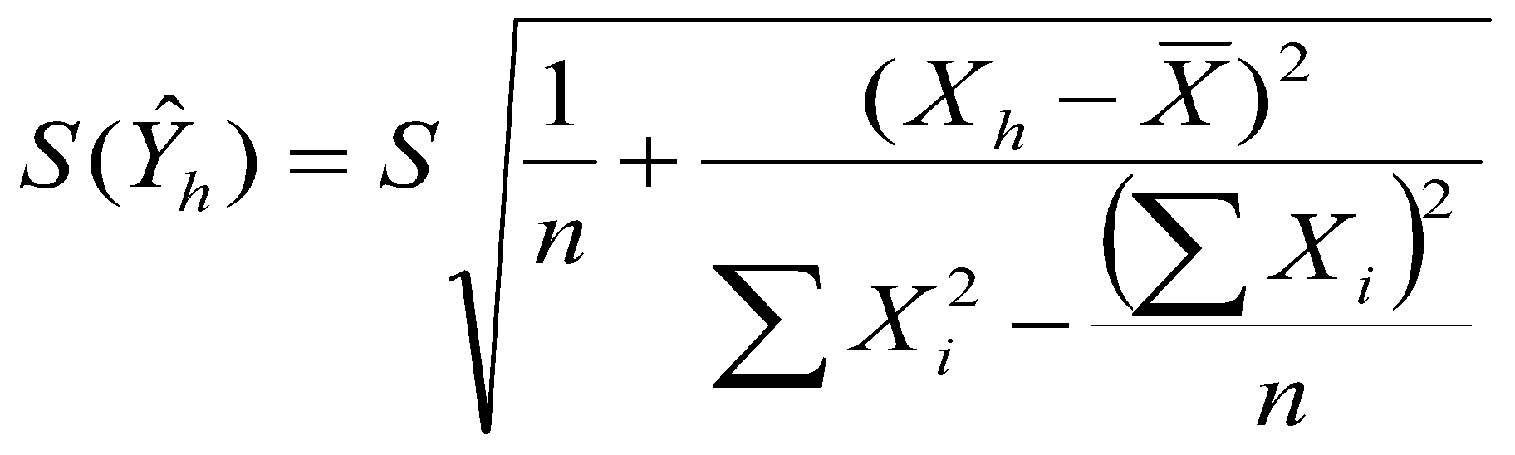
Calcule de S(dh) pour un point seulement
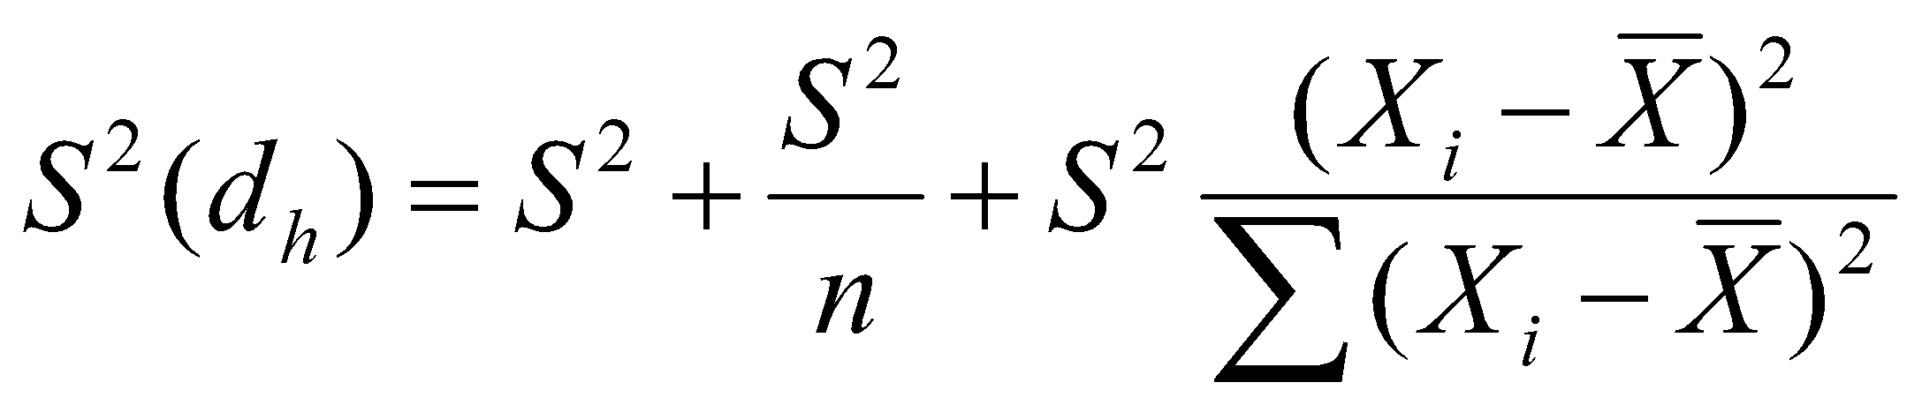 |  |  |  |  |  |  |  | 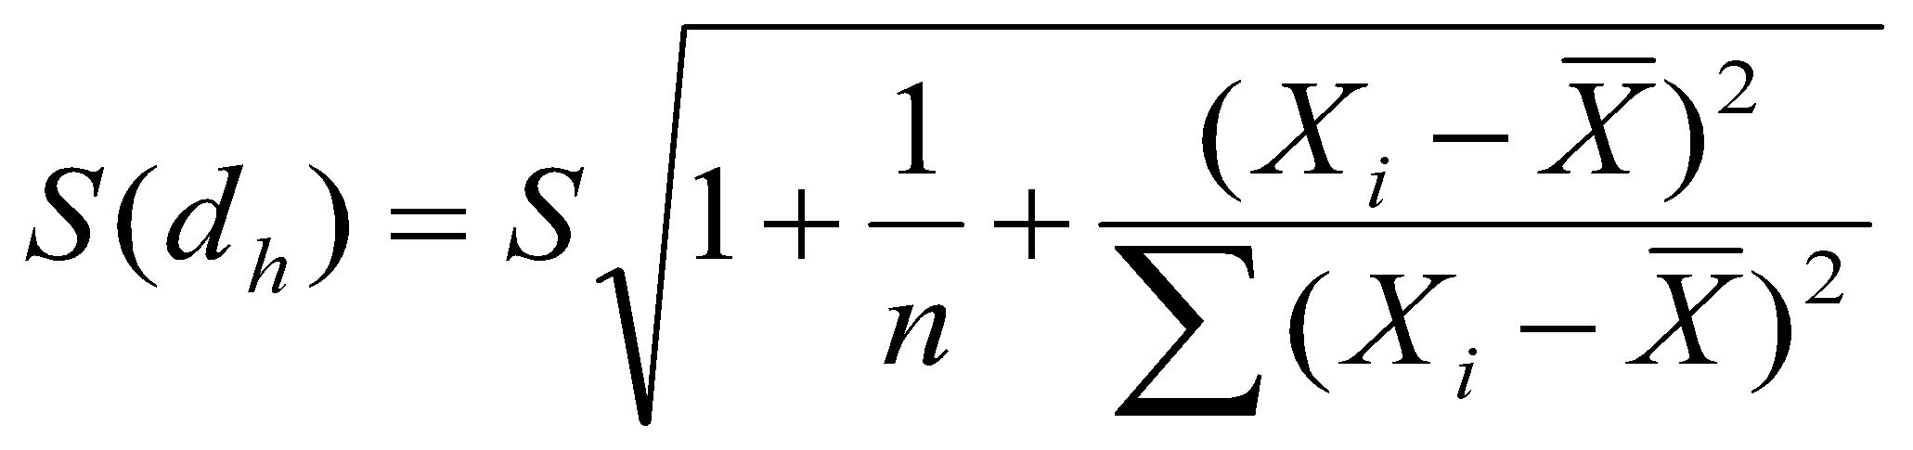 |  |  |  |  |  |  |  |  | 

